



Modelo de CNN para la detección de enfermedades fúngicas en la vid
Sector: Vitivinícola
31/12/2025


Título - Proyecto | Modelo de CNN para la detección de enfermedades fúngicas en la vid
Acrónimo | CNN-VID
Organismo | AIR Institute
Lote | 2
Entregable
Realizado por | Equipo de Ciencia de Datos del AIR Institute
Versión | 2.4
Fecha versión | 07/05/2026

REGISTRO DE CAMBIOS
Versión | Cambio realizado | Responsable | Fecha
1 | Versión inicial | Equipo de ciencia de datos del AIR Institute | 31/12/2025
2 | Actualización del modelo basada en la revisión de la auditoría | Equipo de ciencia de datos del AIR Institute | 10/02/2026
2.1 | Cambios de estructuración del documento y formato | Equipo de ciencia de datos del AIR Institute | 20/02/2026
2.2 | Ajustes estructurales, ampliación de explicaciones en varias secciones y extensión de la sección de resultados comparativos. | Equipo de ciencia de datos del AIR Institute | 10/03/2026
2.3 | Correcciones derivadas de la auditoría. | Equipo de ciencia de datos del AIR Institute | 22/04/2026
2.4 | Feedback: ajustes menores adicionales fruto de revisión del cliente. | Equipo de ciencia de datos del AIR Institute | 07/05/2026

Índice
Lista de Tablas 4
Lista de Figuras 4
Listado de Abreviaturas 5
1 Introducción 6
1.1 Estado del arte y contexto técnico 6
2 Objetivos 8
3 Dataset y pipeline de datos (ETL) 9
3.1 Descripción del dataset 9
3.2 EDA e ingeniería de características 12
3.3 Definición de los splits 15
3.4 Pipeline de ETL 16
4 Especificaciones técnicas 18
4.1 Arquitectura del modelo 18
4.2 Entradas y salidas del modelo (inputs y outputs) 19
4.3 Requisitos de hardware y entorno 20
5 Análisis preliminar y selección de modelos 23
6 Procesos de entrenamiento y evaluación 25
6.1 Descripción de los procesos 25
6.2 Hiperparámetros clave 26
6.3 Estrategia de validación 27
6.4 Orquestación y criterios de parada 28
7 Métricas y rendimiento 29
7.1 Criterios de éxito 29
7.2 Resultados en validación cruzada 31
7.3 Resultados en conjunto de test 32
7.4 Análisis de errores 35
8 Despliegue e inferencia del modelo 37
8.1 Modo de despliegue 37
8.2 Mecanismo de inferencia 37
9 Reproducibilidad y evidencias 39
9.1 Inventario de artefactos y entorno 39
9.2 Pasos para reproducir el ciclo completo 39
9.3 Trazabilidad del código 42
9.4 Evidencias generadas 42
10 Limitaciones, riesgos y consideraciones 44
10.1 Plan de mitigación de riesgos 46
10.2 Explicabilidad del modelo 47
Referencias 55

Lista de Tablas
Tabla 1 Listado de abreviaturas 5
Tabla 2 Matriz de Hardware y tiempos de entrenamiento 22
Tabla 3 Resultados comparativos (sobre el conjunto de test) 24
Tabla 4 Hiperparámetros clave 27
Tabla 5 Resultados en la validación cruzada 32
Tabla 6 Métricas sobre el conjunto de test 33
Tabla 7 Explicabilidad sobre la clase black_rot 49
Tabla 8 Explicabilidad sobre la clase downy_mildew 51
Tabla 9 Explicabilidad sobre la clase healthy 52
Tabla 10 Explicabilidad sobre la clase powdery_mildew 53
Tabla 11 Explicabilidad sobre la clase trunk_disease 54

Lista de Figuras
Figura 1: Ejemplos de imágenes descartadas 10
Figura 2: Número de instancias por clase 13
Figura 3: Curvas de Loss y Accuracy 26
Figura 4: Matriz de confusión (conjunto de test) 34
Figura 5: Curva precision-recall sobre el conjunto de test 35
Figura 6: Ejemplos de errores del modelo 36
Figura 7: Ejemplo de resultado de inferencia individual 38

Listado de Abreviaturas
Abreviatura | Descripción
CNN | Convolutional Neural Network
CPU | Central Processing Unit
GPU | Graphics Processing Unit
ETL | Extract, Transform, Load
SOTA | State Of The Art
KPI | Key Performance Indicator

Tabla 1 Listado de abreviaturas

1 Introducción
La detección temprana de enfermedades fúngicas en viñedos es un aspecto clave para garantizar la productividad, la sostenibilidad y la calidad de la uva en regiones vitivinícolas. En España —y especialmente en comunidades con gran tradición en el cultivo de la vid como Castilla y León— la aparición de infecciones fúngicas supone un desafío constante, ya que estas patologías pueden propagarse rápidamente y generar pérdidas económicas considerables si no se identifican a tiempo.
Las tecnologías basadas en aprendizaje profundo (Deep Learning, DL) y, en particular, las redes neuronales convolucionales (Convolutional Neural Networks, CNN), ofrecen nuevas oportunidades para automatizar y mejorar el proceso de monitorización del estado fitosanitario de los viñedos.
En este proyecto se desarrolla un modelo de CNN orientado a la detección de enfermedades fúngicas en hojas de vid mediante análisis de imágenes. El sistema está concebido para su aplicación en el contexto vitivinícola de Castilla y León, permitiendo reconocer patrones visuales asociados a infecciones desde etapas tempranas. Esto facilita la toma de decisiones rápidas y precisas sobre tratamientos preventivos o correctivos, contribuyendo a minimizar la propagación de enfermedades, optimizar recursos y mejorar la calidad final de la producción vinícola en la región.

1.1 Estado del arte y contexto técnico
Las técnicas de detección y clasificación de enfermedades en hojas de plantas basadas en machine learning han ganado popularidad en los últimos tiempos Ngugi et al. (2021). Dichas técnicas de machine learning requieren extracción de características, lo que es lento y depende de condiciones específicas. Por ello, se ha adoptado cada vez más el deep learning, que aprende y extrae automáticamente características de manera jerárquica, siendo más robusto que los métodos tradicionales. Por ejemplo, Wang et al. (2019) emplearon Faster R-CNN para clasificar enfermedades del tomate y Mask R-CNN para detectar y segmentar regiones infectadas. Con un conjunto de datos dividido en entrenamiento, validación y prueba, el modelo identificó 11 enfermedades con alta precisión y logró un 99,64 % de precisión (accuracy). Por otra parte, Mohanty et al. (2016) aplicaron transfer learning con un modelo AlexNet preentrenado para clasificar enfermedades en 14 cultivos diferentes, identificando 26 enfermedades con un 97,82 % de precisión usando 54.306 imágenes del conjunto PlantVillage, ampliamente utilizado en muchos trabajos. Estos resultados demuestran que los modelos de deep learning pueden lograr un rendimiento muy alto en la detección y clasificación de enfermedades de plantas.

2 Objetivos
El objetivo principal de este proyecto es desarrollar un sistema basado en aprendizaje profundo capaz de detectar enfermedades fúngicas en hojas de vid mediante análisis de imágenes, con especial aplicación en los viñedos de Castilla y León.
Los objetivos específicos son los siguientes:
- Recopilación y selección de datasets: Identificar y seleccionar conjuntos de datos relevantes para el entrenamiento y evaluación del modelo, garantizando la calidad de las imágenes y la representatividad de las distintas enfermedades fúngicas presentes en los viñedos de la región.
- Desarrollo y entrenamiento del modelo de CNN: Diseñar y entrenar un modelo de red neuronal convolucional capaz de reconocer patrones visuales asociados a distintas enfermedades fúngicas en hojas de vid.
  - Se evalúan distintos modelos baseline (Random Forest, XGBoost) y varias arquitecturas de CNN, con el objetivo de comparar su rendimiento en la clasificación de enfermedades fúngicas en hojas de vid, hasta seleccionar el modelo final.
- Evaluación y validación rigurosa del modelo: Establecer métricas de desempeño adecuadas y aplicar estrategias de validación cruzada para garantizar que los resultados reflejan de manera robusta la capacidad del modelo para generalizar a nuevas imágenes.
  - Se establece como KPI un Índice de Eficiencia en la Intervención Fitosanitaria (IEIF) superior al 95%, equivalente a una accuracy global mayor a 0,95. La definición operativa de este índice, junto con su justificación tanto en el ámbito de la literatura científica como en el contexto de negocio, se detalla en la Sección 7.1.

3 Dataset y pipeline de datos (ETL)

3.1 Descripción del dataset
Previamente al desarrollo del modelo, se realizó una búsqueda exhaustiva de conjuntos de datos públicos que pudieran resultar de utilidad para la detección y clasificación de enfermedades fúngicas en hojas de vid. El objetivo de este proceso fue identificar datasets relevantes que permitieran cubrir un amplio espectro de patologías presentes en España. Además, se buscó que todos los conjuntos de datos considerados son de acceso público, lo que garantiza la trazabilidad, reproducibilidad y disponibilidad de los resultados para futuras investigaciones y experimentación adicional.
En la versión inicial de este proyecto se consideró la integración de cuatro conjuntos de datos públicos, con el objetivo de maximizar el volumen de imágenes disponible y, potencialmente, mejorar la capacidad de aprendizaje del modelo. No obstante, tras un análisis exploratorio exhaustivo, se decidió reducir el número de datasets empleados. Este análisis evidenció diferencias significativas entre los conjuntos en términos de condiciones de adquisición, nivel de estandarización, resolución y coherencia visual entre clases. En particular, se identificaron múltiples casos problemáticos en algunos datasets, incluyendo imágenes incorrectamente etiquetadas, presencia de racimos en lugar de hojas, fotografías del árbol completo sin regiones foliares relevantes, imágenes centradas en ramas o con un alto grado de desenfoque. Estos factores introducen ruido y ambigüedad en las etiquetas, dificultando el aprendizaje de patrones visuales consistentes y comprometiendo la capacidad de generalización del modelo. Por este motivo, se optó por restringir el entrenamiento a datasets con imágenes de hojas en condiciones más controladas (principalmente de tipo laboratorio), lo que permite asegurar una mayor coherencia visual y una correspondencia más clara entre las características observadas y las patologías a identificar. Esta decisión no responde únicamente a la eliminación de “datos molestos”, sino a un proceso de curación orientado a garantizar la calidad del dato y la validez del aprendizaje.
El análisis completo utilizado para la selección de los datasets se encuentra disponible en notebooks/dataset_selection.ipynb. La Figura 1 muestra ejemplos representativos de imágenes descartadas.
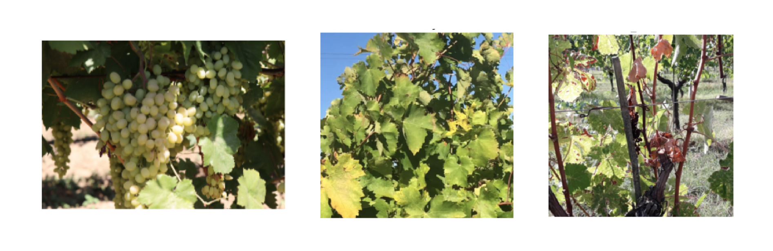

Figura 1: Ejemplos de imágenes descartadas
De esta forma, se seleccionaron finalmente los dos conjuntos de datos que cumplían con los criterios establecidos y que, por su calidad, diversidad y adecuación al problema planteado, resultaban más apropiados para el desarrollo y validación del modelo propuesto.
- El dataset Grape Plant From Plant Village Dataset contiene 4062 imágenes, de 256x256 píxeles, de hojas de vid, clasificadas en cuatro categorías:
- Black rot (Guignardia bidwellii)
- Esca disease (Phaeomoniella chlamydospora, Phaeoacremonium spp., Fomitiporia mediterranea)
- Leaf blight (Isariopsis vitis)
- Healthy
Se trata de imágenes de alta calidad y estandarización, que facilitan que los modelos de visión artificial aprendan patrones visuales característicos de cada enfermedad, como necrosis, manchas circulares, decoloraciones o cambios en la textura foliar.
- Niphad Grape Leaf Disease Dataset (NGLD) es un dataset de 2726 imágenes (256x256) de hojas de la vid procedentes de viñedos de Nashik, India, y clasificadas en cuatro categorías:
- Downy mildew (Plasmopara viticola)
- Powdery mildew (Erysiphe necator)
- Bacterial Leaf Spot
- Healthy
Al igual que el conjunto anterior, se trata de imágenes de buena calidad que permiten identificar con claridad los patrones visuales característicos de cada patología. Además, este dataset incorpora enfermedades distintas a las contempladas en el primer conjunto, lo que amplía el número total de clases consideradas y permite abarcar un espectro más amplio de enfermedades fúngicas relevantes en el contexto vitivinícola español.
De esta forma, a partir de la integración de los distintos datasets analizados, se obtiene un conjunto final de 5.612 imágenes de hojas de la vid. Estas imágenes cubren la mayoría de las enfermedades fúngicas relevantes en el viñedo español, que se listan a continuación junto con el agente causante y la sintomatología visible:
- Oídio / powdery mildew (Erysiphe necator): Polvillo blanco grisáceo sobre haz y envés de hojas, manchas cloróticas circulares que pueden necrosarse, deformación y enrollamiento de hojas jóvenes.
- Mildiu / downy mildew (Plasmopara viticola): Manchas amarillentas o cloróticas irregulares en el haz delimitadas por nervaduras; micelio blanco algodonoso en el envés en presencia de humedad, necrosis progresiva.
- Black rot (Guignardia bidwellii): Manchas redondeadas u ovaladas de color marrón oscuro o negro; margen más oscuro y centro más claro.
- Esca / black measles / trunk disease (complejo de Phaeomoniella chlamydospora, Phaeoacremonium spp. y Fomitiporia mediterranea): Manchas irregulares con borde amarillento o rojizo, frecuentemente en forma de “V” entre nervaduras; necrosis de tejido foliar; manchas pardas o negras.
- Healthy.
Cabe destacar que, para evitar inconsistencias en el número final de imágenes utilizadas, es fundamental seguir rigurosamente los pasos indicados en el fichero README.md.

3.2 EDA e ingeniería de características
El análisis exploratorio de los datasets seleccionados proporciona la base empírica para la definición del preprocesamiento y de las transformaciones de imagen aplicadas antes del entrenamiento del modelo. Los resultados principales se encuentran desarrollados en el notebook notebooks/EDA.ipynb.
Aunque no existe un desbalance extremo entre clases, sí se observa un leve desequilibrio, especialmente en la clase minoritaria powdery mildew. Para intentar compensarlo, se evaluó la técnica de class weights durante el entrenamiento, asignando mayor peso a las clases menos representadas para que el modelo aprenda mejor sus patrones.
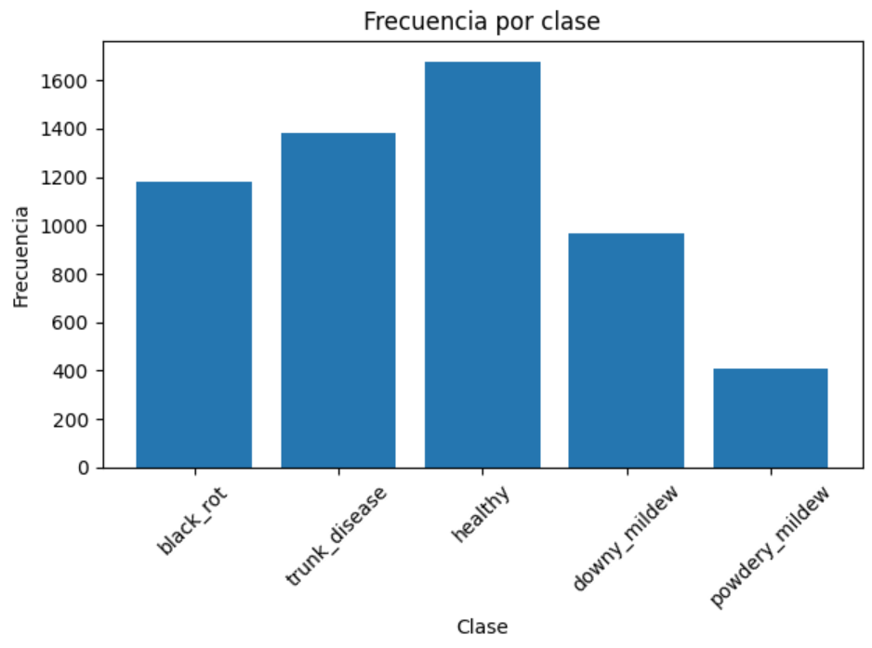

Figura 2: Número de instancias por clase
Como se documenta en el notebook notebooks/class_imbalance.ipynb, la aplicación de class_weights no produce mejoras en las métricas de rendimiento. La clase minoritaria powdery mildew sigue mostrando las métricas más bajas, pero los errores que comete el modelo generalmente consisten en confundirla con downy mildew, debido a la similitud en la sintomatología visual. Esto indica que los fallos no se deben a un problema de desequilibrio de clases, sino a la dificultad intrínseca de distinguir entre enfermedades con patrones foliares muy parecidos. Adicionalmente, mediante técnicas de visualización como Grad-CAM, se verificó que el modelo se centra en los patrones relevantes de las hojas afectadas, incluso para las clases con menor representación. Esto sugiere que las características discriminativas se aprenden de manera efectiva sin necesidad de ponderar artificialmente los datos.
Para la identificación de duplicados, se utilizó una función hash, lo que permitió detectar un total de 342 imágenes repetidas. De estas, 336 correspondían a la clase healthy, la cual es la más representada en el conjunto de datos, por lo que su presencia no generaba un sesgo relevante. Tras eliminar estos duplicados, se obtuvo un total final de 5,279 imágenes para el análisis.
El análisis de calidad muestra que, aunque algunas imágenes presentan ligera borrosidad o variaciones de iluminación, los patrones de las enfermedades son claramente visibles y consistentes entre clases. Los histogramas RGB, el brillo y el contraste no presentan diferencias significativas, lo que evita sesgos por iluminación o color y refuerza que el modelo deberá centrarse en patrones locales (manchas, necrosis, decoloración). En conjunto, los datos son de alta calidad y homogéneos, y el EDA respalda la aplicación de técnicas de preprocesamiento e ingeniería de características para potenciar los rasgos relevantes y mitigar pequeñas variaciones entre imágenes.
Tanto el redimensionado a 224×224 píxeles como el recorte de las imágenes y las transformaciones de data augmentation se aplican de forma dinámica durante la carga de cada batch mediante PyTorch, en lugar de realizarse como un preprocesado previo sobre el dataset almacenado en disco. Esta estrategia permite mantener el dataset original sin modificaciones y generar variabilidad en tiempo de entrenamiento, evitando la generación de nuevas imágenes físicas y garantizando una mayor flexibilidad en el pipeline.
La elección de la resolución se justifica por los siguientes motivos:
- Compatibilidad con arquitecturas preentrenadas y comparabilidad: modelos como ResNet, EfficientNet y otras redes ampliamente usadas esperan entradas de tamaño estándar (224×224), lo que permite comparar resultados de manera consistente con la literatura existente.
- Equilibrio entre detalle y eficiencia computacional: 224×224 mantiene suficiente información visual para detectar patrones característicos de las enfermedades (manchas, necrosis, decoloraciones), sin incrementar excesivamente el coste de entrenamiento y memoria.
El conjunto de transformaciones de data augmentation empleado fue:
- RandomHorizontalFlip: voltea horizontalmente la imagen de forma aleatoria.
- RandomRotation (±30°): rota la imagen dentro de un rango de ±30 grados.
- ColorJitter: introduce variaciones en brillo, contraste y saturación.
La selección de estas transformaciones y sus parámetros no fue arbitraria, sino que se realizó mediante un proceso iterativo y experimental, evaluando distintas combinaciones y midiendo su impacto en el rendimiento del modelo sobre el conjunto de test. Este proceso, documentado en notebooks/training_LeafCNN.ipynb, permitió identificar la configuración que ofrecía el mejor equilibrio entre aumento de variabilidad y estabilidad del entrenamiento, asegurando que el modelo aprenda patrones discriminativos de las enfermedades sin introducir sesgos artificiales.
Por otro lado, se aplican transformaciones estándar a todas las imágenes (entrenamiento, validación y test) para preparar los tensores de entrada al modelo:
- ToTensor: convierte las imágenes a tensores de PyTorch.
- Normalize: normaliza cada canal con media [0,5 , 0,5 , 0,5] y desviación estándar [0,5 , 0,5 , 0,5].

3.3 Definición de los splits
En este estudio, el conjunto de datos final se dividió en tres subconjuntos independientes: train, validation (val) y test, con el objetivo de garantizar una evaluación rigurosa y objetiva del desempeño del modelo. Esta estrategia permite separar claramente el proceso de ajuste de parámetros y selección de hiperparámetros de la evaluación final del modelo.
El conjunto de train se utilizó para ajustar los pesos del modelo mediante el algoritmo de aprendizaje profundo. Sobre el conjunto de entrenamiento se aplicó el conjunto de técnicas de data augmentation ya mencionadas. El conjunto de validation se empleó durante el proceso de desarrollo para monitorizar el desempeño del modelo, realizar fine tuning, seleccionar hiperparámetros y prevenir problemas de sobreajuste. Finalmente, el conjunto de test se reservó exclusivamente para la evaluación final del modelo, una vez completados todos los procesos de entrenamiento, validación cruzada y ajuste de hiperparámetros, proporcionando así una estimación imparcial de su capacidad de generalización.
La división de los datos se realizó manteniendo una proporción aproximada del 74 % para entrenamiento, 16 % para validación y 10 % para test. La partición se llevó a cabo de forma aleatoria pero estratificada, preservando la proporción original de cada clase en los tres subconjuntos, lo cual resulta especialmente relevante dado el desequilibrio existente entre algunas categorías. Además, para la obtención de los conjuntos de test y validación, se tiene en cuenta las métricas obtenidas en la cross_validation (documentada en notebooks/cross_validation_&_random_search.ipynb), de forma que el modelo final se entrena con los datos que dan mejores resultados.
Para garantizar la reproducibilidad de los experimentos, se utilizó una semilla fija (42) en el proceso de aleatorización, de manera que la partición de los datos pueda replicarse exactamente en ejecuciones futuras. Los archivos CSV generados se almacenan en data/splits, desde donde se utilizan durante las fases de entrenamiento y evaluación.

3.4 Pipeline de ETL
Fase 0 – Descarga de los datasets:
Se sigue lo indicado en el README.md o en la sección 9.2 de este documento para obtener todos los conjuntos de datos necesarios.
Fase 1 – Carga, unificación de los datasets y eliminación de duplicados:
Las imágenes de los datasets se cargan desde data/raw/datasets, se preprocesan, incluyendo la parte de eliminación de imágenes duplicadas ya mencionada, y se organizan por clase en la carpeta data/processed. Además, se genera un CSV que asocia cada imagen con su etiqueta, dejando el dataset listo para entrenamiento.
Fase 2 – División de splits:
A partir del CSV completo del dataset, se generan los splits train/val/test estratificados por clase para mantener la proporción de cada enfermedad. Los CSV resultantes se guardan en data/splits para su uso durante entrenamiento y evaluación.
Fase 3 – Preprocesamiento dinámico, data augmentation y transformaciones:
Durante el entrenamiento, las imágenes se redimensionan a 224×224 y se aplican transformaciones de data augmentation ya mencionadas mediante los DataLoader de PyTorch, aumentando la variabilidad de las muestras y mejorando la capacidad de generalización del modelo. Además, las imágenes se convierten a tensores y se normalizan con media y desviación estándar [0,5 , 0,5 , 0,5].
La implementación de las fases 1 y 2 se encuentra encapsulada en la clase DataProcessing, ubicada en el módulo src/data_processing/load_data.py, que centraliza toda la lógica de carga, unificación y preprocesamiento de los distintos datasets. Esta clase actúa como componente principal del pipeline de datos, estructurando el proceso en distintas funciones internas que permiten modularizar cada etapa del flujo.
No obstante, este módulo no se ejecuta de forma directa, sino que sus funcionalidades son invocadas y orquestadas desde una función de nivel superior denominada data_preprocessing, definida en src/main.py. Esta función actúa como coordinador del pipeline de preparación de datos, gestionando la instanciación de la clase DataProcessing y la ejecución secuencial de sus distintos métodos.
A su vez, la ejecución completa del proceso de preprocesamiento se inicia desde el script scripts/data_preprocessing.py, que constituye el punto de entrada del sistema para esta etapa. Este script invoca la función data_preprocessing, asegurando así la correcta orquestación del flujo completo de transformación de datos desde su estado bruto hasta su formato final listo para entrenamiento, garantizando la reproducibilidad y trazabilidad del proceso.
Por otro lado, la lógica asociada a la fase 3 se encuentra encapsulada en el módulo src/training/dataset.py, el cual define el comportamiento del dataset utilizado durante el entrenamiento. De nuevo, este módulo no se ejecuta de forma directa, sino que se ejecuta de forma automática cuando se lanza el script scripts/train.py, que orquesta el proceso completo de entrenamiento del modelo. No obstante, no es necesario ejecutar este paso para la utilización del sistema, ya que el repositorio incluye el modelo previamente entrenado en models/artifacts/leafcnn_best.pth, permitiendo realizar directamente tareas de inferencia sin necesidad de reentrenamiento.

4 Especificaciones técnicas

4.1 Arquitectura del modelo
En la primera versión del proyecto se optó por utilizar EfficientNet-B0, una arquitectura de red neuronal convolucional (CNN) preentrenada en ImageNet (IMAGENET1K_V1), conocida por su buen equilibrio entre precisión y eficiencia computacional. Posteriormente, se probó una variante de ResNet, también preentrenada con ImageNet, con la intención de aprovechar sus capacidades de extracción de características generales.
No obstante, al aplicar técnicas de explicabilidad, como Grad-CAM, se observó que ambos modelos no generalizaban correctamente sobre nuestro conjunto de datos. Las visualizaciones mostraban que las predicciones no se basaban en la sintomatología visible de las hojas (manchas, necrosis o decoloraciones), sino en patrones externos o artefactos del fondo. Este comportamiento indicaba que, a pesar de las métricas aparentemente razonables, los modelos de gran capacidad estaban aprendiendo información espuria en lugar de los patrones relevantes para la clasificación de enfermedades. Esto probablemente se debió al tamaño relativamente grande de estas redes y al número limitado de imágenes disponibles en nuestro dataset.
Los entrenamientos de estos modelos están documentados en la carpeta notebooks/v1/ y en el notebook notebooks/training_EffNet&ResNet.ipynb. Además, en la Sección 10.2 de este documento se presentan numerosos ejemplos visuales que ilustran cómo los modelos iniciales aprendían patrones irrelevantes, justificando el cambio de enfoque.
De esta forma, se decidió optar por una arquitectura más simple, mejor adaptada a nuestro caso de uso y capaz de aprender patrones relevantes de manera más efectiva con un conjunto de datos y de clases más reducido, buscando una mejor interpretabilidad de los resultados.
LeafCNN es una red neuronal convolucional (CNN) relativamente simple, diseñada específicamente para la clasificación de enfermedades en hojas de plantas. Su estructura combina capas convolucionales con normalización por lotes (BatchNorm), funciones de activación ReLU y capas de max pooling, seguidas de un clasificador lineal final.
El modelo se puede dividir en dos bloques principales:
- Bloque de extracción de características (features)
  - Consta de tres bloques convolucionales consecutivos con las siguientes características:
    - Bloque 1: Conv2d(3 → 32) → BatchNorm → ReLU → Conv2d(32 → 32) → BatchNorm → ReLU → MaxPool2d
    - Bloque 2: Conv2d(32 → 64) → BatchNorm → ReLU → Conv2d(64 → 64) → BatchNorm → ReLU → MaxPool2d
    - Bloque 3: Conv2d(64 → 128) → BatchNorm → ReLU
  - Cada bloque aumenta progresivamente la cantidad de filtros, permitiendo al modelo capturar características cada vez más complejas de las hojas (bordes, texturas, patrones de infección).
  - Las capas de MaxPool2d reducen la resolución espacial de las características, aumentando la invariancia a traslaciones y reduciendo el costo computacional.
- Bloque de clasificación (classifier)
  - Una capa fully connected (lineal) que toma las 128 características extraídas y las mapea a las distintas clases de enfermedades

4.2 Entradas y salidas del modelo (inputs y outputs)
El modelo de clasificación de enfermedades fúngicas de la vid está diseñado para procesar imágenes a color en formato RGB que representan hojas con distintos tipos de síntomas. Estas imágenes se proporcionan como archivos individuales en formato JPG, aunque durante las fases de entrenamiento y validación se gestionan mediante estructuras en memoria, como DataFrames o diccionarios, que permiten asociar cada imagen con su etiqueta correspondiente.
Como se explicó previamente, antes de entrar a la red neuronal las imágenes se convierten a tensores con tres canales RGB y se normalizan usando media y desviación estándar [0,5 , 0,5 , 0,5], escalando los valores al rango [−1,1]. Además, se redimensionan a 224×224 píxeles, asegurando que los patrones visuales de las hojas sean capturados de manera uniforme y compatible con la arquitectura CNN empleada.
Por otro lado, el modelo produce como salida un vector de logits, cuyos elementos corresponden a cada una de las clases de enfermedad definidas en el dataset. Estos logits representan las puntuaciones crudas asignadas por la capa lineal final del clasificador, sin normalización.
Durante el entrenamiento, la función de pérdida utilizada es la entropía cruzada (CrossEntropyLoss), que integra de manera implícita la función de activación softmax sobre los logits, transformándolos en probabilidades normalizadas para calcular la pérdida frente a las etiquetas reales.
En fase de inferencia, el vector de logits puede ser interpretado directamente para obtener la predicción de clase, seleccionando el índice correspondiente al valor máximo, o puede transformarse explícitamente en probabilidades mediante softmax si se requiere una representación probabilística de la salida.

4.3 Requisitos de hardware y entorno
El desarrollo, entrenamiento y evaluación del modelo se realizaron en un entorno de Python, en la versión 3.10.11, ejecutado sobre Windows 11, configurado específicamente para el tratamiento de imágenes y construcción de modelos de visión computacional. El uso de un entorno virtual junto con el fichero requirements.txt permite replicar esta configuración en otras máquinas, garantizando la reproducibilidad del ciclo completo de entrenamiento e inferencia, de la siguiente manera:
pip install -r requirements.txt
De esta forma, se garantiza que todas las dependencias y versiones utilizadas en el desarrollo original del proyecto queden correctamente instaladas.
En relación con los recursos de cómputo, el modelo ha sido diseñado para aprovechar aceleración por GPU mediante CUDA cuando esta se encuentra disponible, realizando la selección del dispositivo de forma automática entre CPU y GPU antes del inicio del entrenamiento. Esta información se comunica explícitamente al inicio de la ejecución, permitiendo al usuario conocer el entorno de cómputo seleccionado y anticipar el rendimiento esperado del proceso. En caso de no disponer de GPU compatible, el entrenamiento puede ejecutarse en CPU, si bien con tiempos significativamente superiores.
Adicionalmente, se ha incorporado un script específico, scripts/check_environment.py, cuyo objetivo es validar de forma explícita la configuración del entorno antes de la ejecución del entrenamiento. Este script comprueba la disponibilidad de GPU, así como la correcta instalación de dependencias clave del sistema, proporcionando así una capa adicional de robustez y trazabilidad en la preparación del entorno de ejecución. A mayores, este script también incluye una comprobación de la correcta descarga y descompresión de los datasets.
En términos de recursos de memoria, la GPU utilizada permite cargar batches de hasta 64 imágenes. No obstante, a partir del proceso de random search de hiperparámetros (explicado en la Sección 6.2), se determinó que el valor óptimo de batch size es 16, siendo este el valor finalmente adoptado en la configuración del modelo (config/config.py). En cualquier caso, el modelo puede ejecutarse en CPU para tareas de inferencia sobre volúmenes pequeños de datos, aunque con un rendimiento significativamente inferior en términos de tiempo de procesamiento.
El tiempo de respuesta del modelo durante la inferencia depende del tamaño del lote y de la disponibilidad de GPU, pero el uso de aceleración permite obtener predicciones en tiempo razonable para aplicaciones de clasificación de hojas individuales o lotes pequeños.
Hardware | VRAM Total | Leaf-CNN
1x NVIDIA GeForce RTX 4070 | 12 GB | 30-40 min

Tabla 2 Matriz de Hardware y tiempos de entrenamiento

5 Análisis preliminar y selección de modelos
Como se explicó anteriormente, inicialmente se probaron redes preentrenadas en ImageNet, como EfficientNet-B0 y una variante de ResNet (su entrenamiento está documentado en notebooks/training_EffNet&ResNet.ipynb). Aunque las métricas obtenidas en el caso de EfficientNet eran incluso mejores que las de nuestra red final (ver Tabla 3), la aplicación de Grad-CAM reveló que estas redes de gran capacidad estaban enfocando su atención en patrones irrelevantes (como el fondo o detalles externos a la hoja) en lugar de la sintomatología de las enfermedades (ver sección 10.2 para más detalles). Además, esta arquitectura cumple los KPIs establecidos para el proyecto.
Por otro lado, con el objetivo de establecer un punto de referencia inicial, se entrenaron varios modelos baseline basados en métodos clásicos de aprendizaje automático, concretamente Random Forest y XGBoost, utilizando como entrada las imágenes redimensionadas y transformadas en vectores de características. Estos modelos proporcionan un rendimiento mínimo de partida que permite contextualizar la mejora obtenida posteriormente mediante redes neuronales convolucionales. El entrenamiento y evaluación de estos modelos están documentadas en notebooks/model_baseline.ipynb.
Modelo | Accuracy | Precision | Recall | F1-score
Random Forest (baseline) | 0,8636 | 0,8888 | 0,8594 | 0,8707
XGBoost (baseline) | 0,8750 | 0,8864 | 0,8490 | 0,8633
EfficientNet-B0 | 0,9905 | 0,9906 | 0,9905 | 0,9906
ResNet-18 | 0,9811 | 0,9814 | 0,9811 | 0,9811
LeafCNN | 0,9848 | 0,9849 | 0,9848 | 0,9848

Tabla 3 Resultados comparativos (sobre el conjunto de test)
En la literatura también se observan resultados similares para este problema. Por ejemplo, en Mohanty et al. (2016) se muestra que un modelo basado en la arquitectura AlexNet, entrenado sobre el dataset PlantVillage —del cual en nuestro trabajo se utiliza el subconjunto correspondiente a hojas de vid— alcanza una precisión de 0.9782, un valor comparable al obtenido por nuestro modelo. Además, en la plataforma Kaggle pueden encontrarse numerosos notebooks que utilizan este mismo dataset de PlantVillage, donde distintos usuarios entrenan modelos de clasificación de enfermedades de plantas obteniendo precisiones que suelen situarse entre el 97 % y el 99 %, lo que confirma que los resultados obtenidos en este trabajo se encuentran dentro del rango esperado para este problema.
En cuanto a nuestro segundo dataset, que complementa el conjunto de datos completo, en el trabajo de Dharrao et al. 2025 se indica que el dataset fue validado mediante un enfoque de transfer learning utilizando la arquitectura ResNet-18, alcanzando una precisión de clasificación del 96 %, lo que demuestra la alta calidad y consistencia de las imágenes para tareas de visión artificial.

6 Procesos de entrenamiento y evaluación

6.1 Descripción de los procesos
El entrenamiento del modelo se realizó sobre el conjunto de entrenamiento previamente definido, aplicando sobre las imágenes las transformaciones de data augmentation óptimas que habíamos obtenido.
Estas transformaciones aumentan la variabilidad de los datos y mejoran la capacidad del modelo para generalizar a nuevas imágenes.
El modelo se entrenó en una única fase durante un máximo de 100 épocas, utilizando early stopping con paciencia de 10 épocas. Se eligieron estas 100 épocas y 10 de paciencia porque, después de varios experimentos previos, se observó que es suficiente para que el modelo converja.
Durante el entrenamiento se utilizó un scheduler ReduceLROnPlateau, que ajusta automáticamente el learning rate en función de la pérdida de validación, reduciéndolo cuando esta deja de mejorar, facilitando la convergencia y evitando que el modelo quede atrapado en mínimos locales.
Finalmente, se generaron curvas de pérdida y precisión para los conjuntos de entrenamiento y validación, permitiendo evaluar la dinámica de aprendizaje y confirmar la correcta convergencia del modelo.
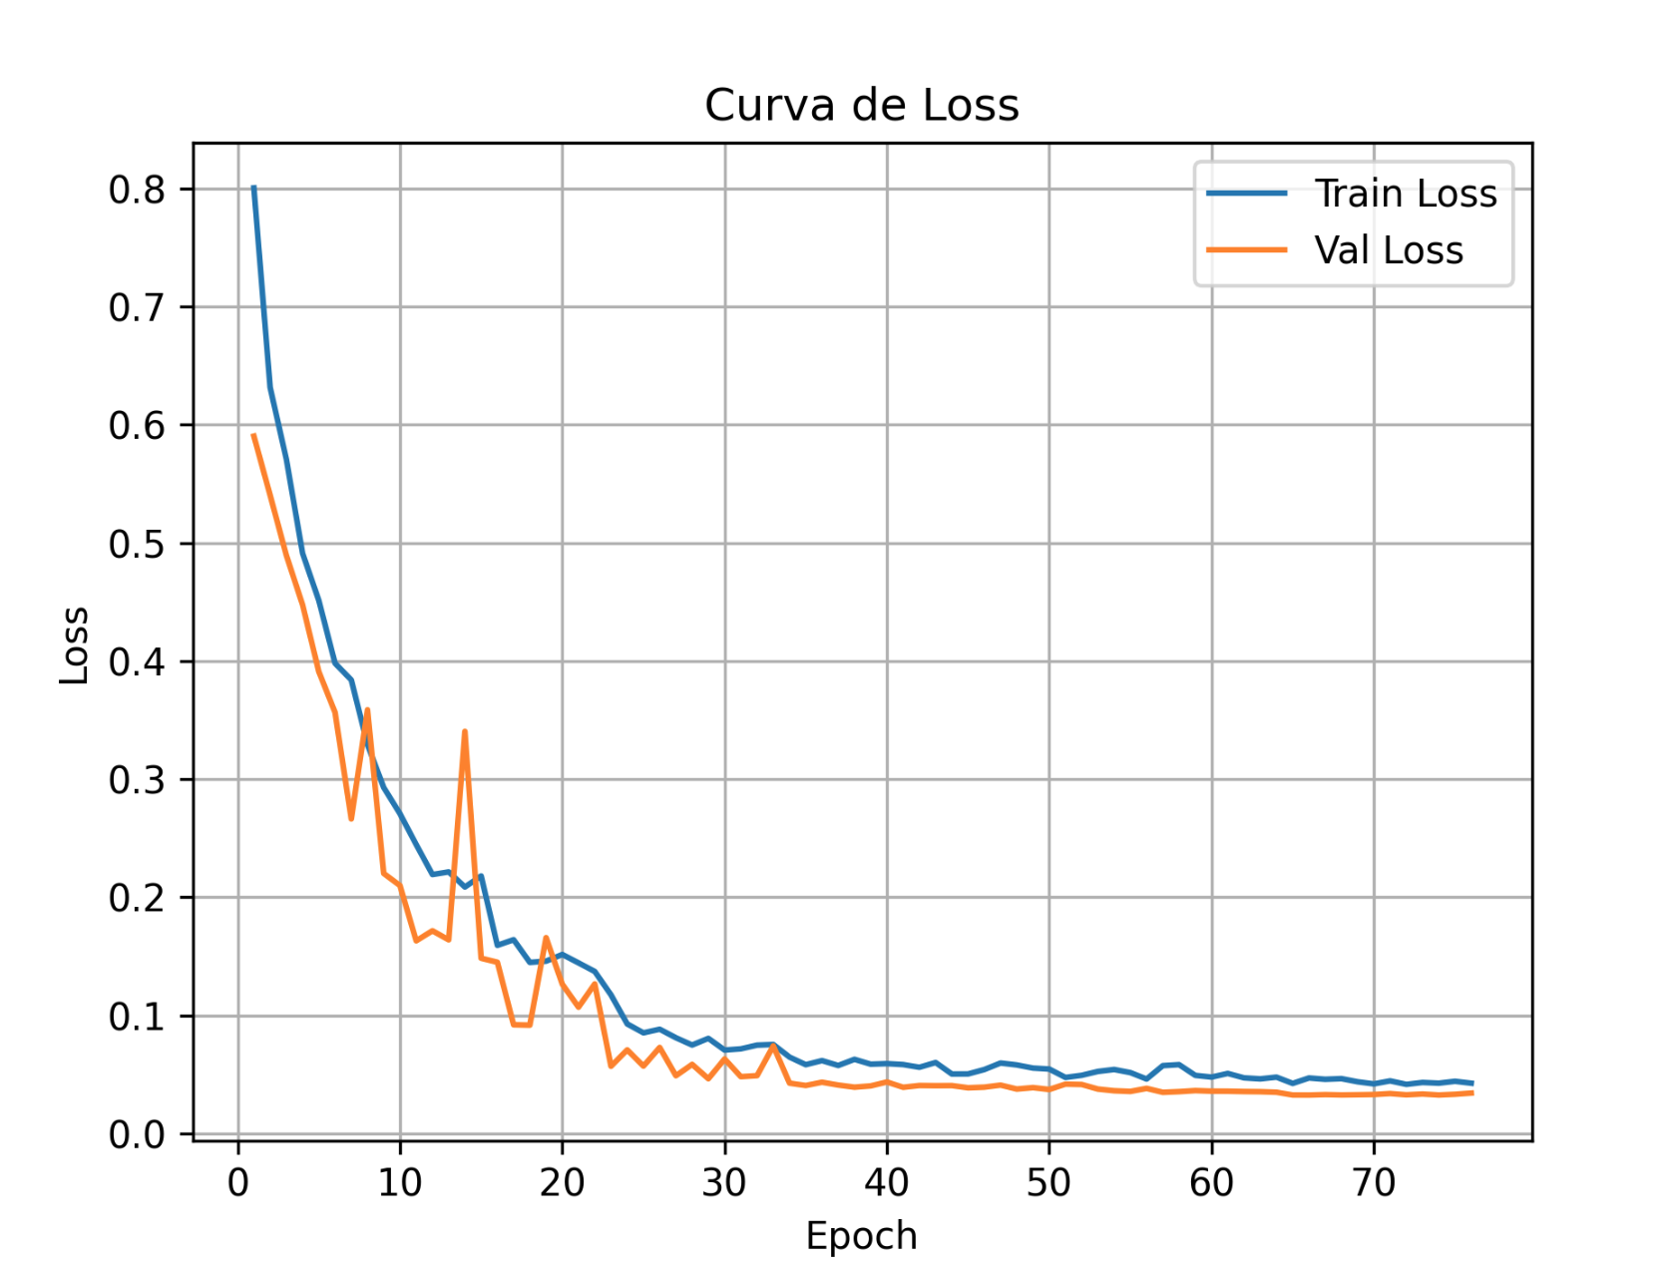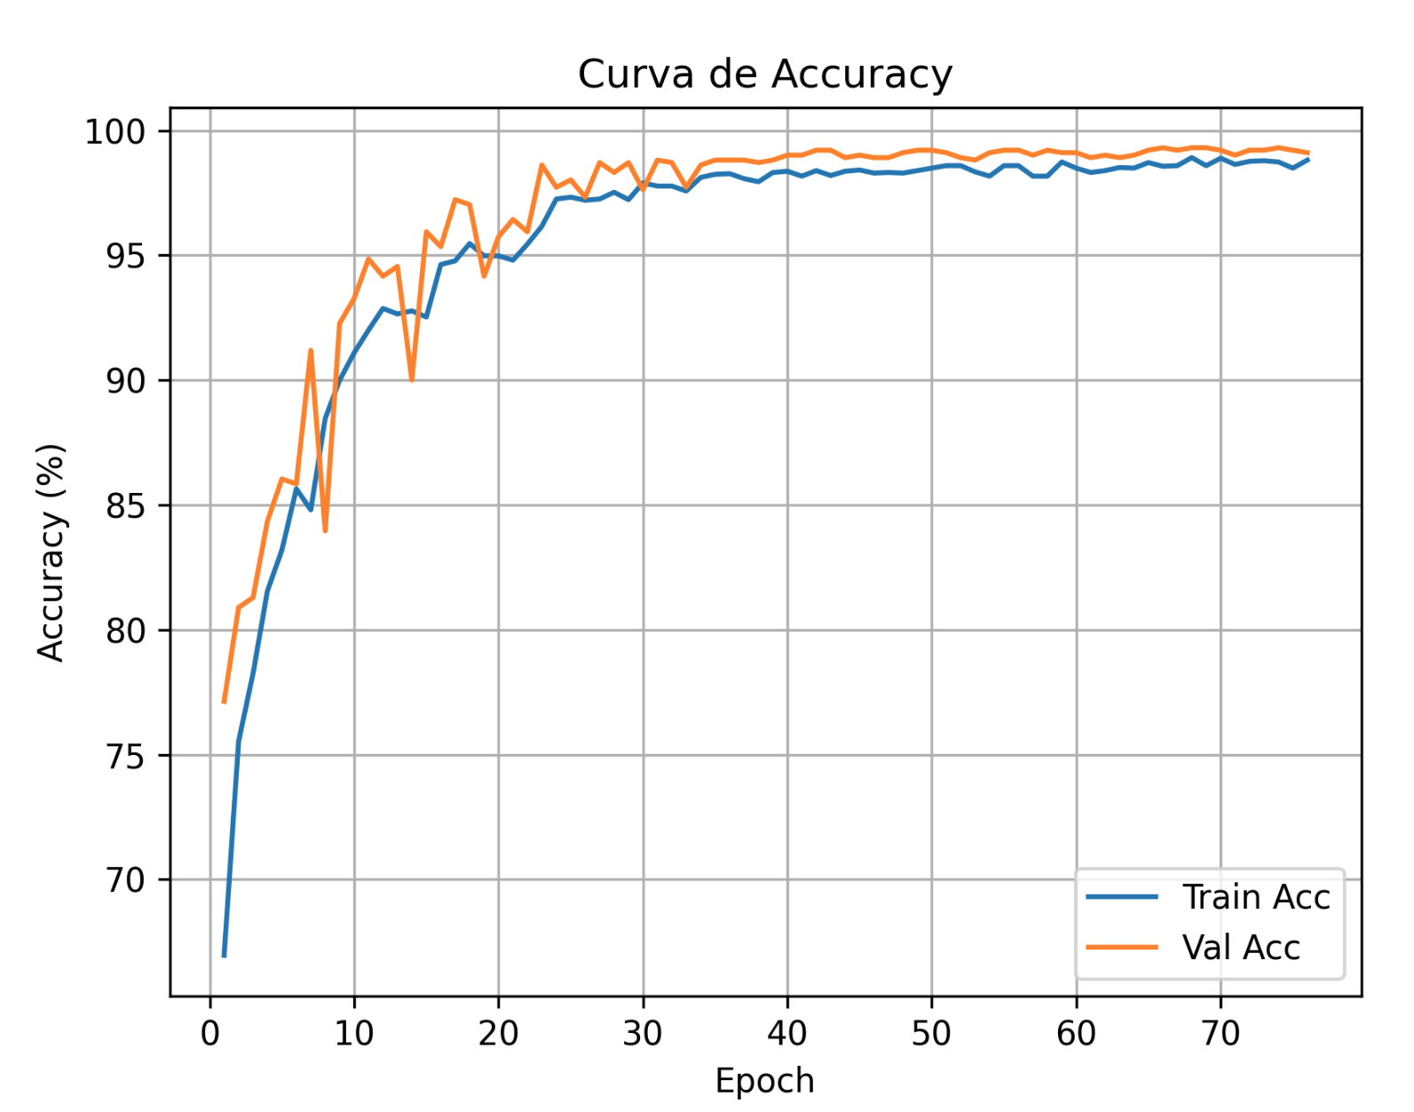

Figura 3: Curvas de Loss y Accuracy

6.2 Hiperparámetros clave
Los hiperparámetros clave del modelo —learning rate, weight decay y batch size— se han determinado mediante una estrategia de random search integrada en el proceso de validación cruzada (el proceso está documentado en notebooks/random_search_&_cross_validation.ipynb. En cada fold se evaluaron distintas combinaciones de hiperparámetros, permitiendo estimar su impacto en la capacidad de generalización del modelo.
La selección de la configuración óptima se realizó atendiendo al rendimiento medio obtenido a lo largo de todos los folds, priorizando aquellas combinaciones que mostraban un comportamiento más robusto y consistente de forma global.
Posteriormente, para el entrenamiento del modelo final, se fija una única partición de entrenamiento y validación. En este contexto, se utiliza como referencia el fold que presenta el mejor rendimiento individual, como criterio operativo para la ejecución final del modelo, aunque las diferencias entre folds son reducidas y no afectan a la selección previa de hiperparámetros, como puede verse en la Tabla 5.
No se empleó grid search debido a su elevado coste computacional en este contexto, dado el tiempo requerido para el entrenamiento de cada modelo. En la Tabla 4 se muestran los distintos hiperparámetros y configuraciones del modelo, destacando los tres hiperparámetros seleccionados mediante la estrategia de random search.
Hiperparámetro | Valor
Optimizer inicial | AdamW
Learning rate | 0,001065, adaptativo con ReduceLROnPlateau.
Weight decay | 0,000001.
Batch size | 16.
Épocas máximas | 100.
Early stopping | Sí, basado en la accuracy sobre el conjunto de validación, con patience=10.
Criterio de pérdida | CrossEntropyLoss.
Estrategia de división | Train/Validation/Test de forma aleatoria y estratificada, manteniendo las proporciones de cada clase en los tres conjuntos.

Tabla 4 Hiperparámetros clave

6.3 Estrategia de validación
La validación del modelo se ha planteado como un proceso robusto y sistemático, orientado tanto a evaluar su capacidad de generalización como a optimizar los hiperparámetros del mismo. Para ello, se ha implementado una estrategia de k-fold cross-validation con k = 5, integrada en un proceso de random search de hiperparámetros. En cada iteración, cuatro de estas particiones se utilizaron para el entrenamiento del modelo, mientras que la partición restante se empleó como conjunto de validación. Este proceso se repitió hasta que cada partición fue utilizada exactamente una vez como validación. El proceso de validación cruzada está documentado en el notebook notebooks/random_search_&_cross_validation.ipynb.
El uso de k-fold cross-validation permite:
- Reducir la varianza asociada a una única división de los datos.
- Obtener una estimación más fiable y estable del rendimiento del modelo.
- Evaluar distintas configuraciones de hiperparámetros de forma consistente entre folds.
- Seleccionar los hiperparámetros que maximizan el rendimiento medio a través de todas las particiones.
Las métricas finales de desempeño se obtuvieron como la media de los resultados alcanzados en los cinco folds, proporcionando una evaluación más robusta y representativa de la capacidad del modelo para generalizar a datos no vistos.
En cada fold se entrenó durante 100 épocas, con patience = 10, obteniendo los siguientes comportamientos:
- Se observa una precisión de validación elevada y con variaciones reducidas entre folds, manteniéndose en un rango aproximado del 98 % al 99 % para la mejor configuración de hiperparámetros.
- Resultados agregados con los mejores hiperparámetros:
  - Mean Val Accuracy: 0,992003
Esto demuestra que el modelo generaliza de manera consistente y que los resultados no dependen de una partición específica de los datos.
Esta estrategia de validación refuerza la fiabilidad de los resultados reportados y asegura que las conclusiones obtenidas no dependen de una partición concreta del dataset.

6.4 Orquestación y criterios de parada
El ciclo completo (entrenamiento, validación y evaluación en test) se ejecuta mediante un script de orquestación que encapsula el pipeline de datos, el entrenamiento de la CNN LeafCNN y la generación de métricas y ficheros de salida. Desde el punto de vista operativo, el usuario lanza un único comando y el sistema realiza automáticamente todos los pasos: lectura de datos, entrenamiento, validación, evaluación en test y guardado de artefactos de modelo y resultados.
El entrenamiento de LeafCNN se realiza durante un máximo de 100 épocas, con un early stopping basado en la pérdida de validación (val_loss) y una paciencia de 10 épocas, lo que permite detener el entrenamiento de forma anticipada si el modelo deja de mejorar.

7 Métricas y rendimiento

7.1 Criterios de éxito
La métrica principal utilizada para cuantificar el rendimiento global del modelo es la accuracy. Dado que el problema corresponde a una tarea de clasificación multiclase y que no se observan sesgos hacia clases mayoritarias, la accuracy resulta una medida adecuada para evaluar la proporción de predicciones correctas sobre el total de muestras procesadas. Asimismo, la accuracy proporciona una interpretación directa y fácilmente comparable del desempeño del modelo a lo largo de las distintas épocas de entrenamiento y en los diferentes folds de la validación cruzada, lo que facilita el análisis de la convergencia y la estabilidad del modelo.
Además de la accuracy, se calcularon métricas adicionales de precision, recall y F1-score con el objetivo de obtener una evaluación más detallada del comportamiento del modelo en un problema de clasificación multiclase. Estas métricas permiten analizar el rendimiento de forma individual por clase y detectar posibles desequilibrios que podrían quedar ocultos al considerar únicamente una medida global. La precision cuantifica la proporción de predicciones correctas entre todas las asignaciones realizadas para una clase determinada, siendo especialmente relevante para evaluar la fiabilidad de las predicciones del modelo. El recall, por su parte, mide la capacidad del modelo para identificar correctamente todas las muestras pertenecientes a una clase, lo que resulta clave en escenarios donde minimizar los falsos negativos es importante. El F1-score combina ambas métricas en una única medida armónica, proporcionando un compromiso equilibrado entre precisión y sensibilidad.
Adicionalmente, se analizaron métricas agregadas mediante macro averaging y weighted averaging, lo que permite evaluar el rendimiento global del modelo teniendo en cuenta tanto el comportamiento uniforme entre clases como la distribución real de las muestras. Este enfoque resulta especialmente útil en contextos donde existen diferencias en el número de ejemplos por clase. De forma complementaria, se utilizó la matriz de confusión como herramienta de análisis cualitativo. Esta representación permite identificar patrones de error, confusiones sistemáticas entre clases y posibles limitaciones del modelo derivadas de similitudes visuales entre categorías, aportando una visión más completa del desempeño que las métricas numéricas por sí solas. Además, se incluyó una gráfica de precision-recall por clases, lo que permite evaluar de manera detallada el equilibrio entre precisión y cobertura para cada categoría, identificando posibles desequilibrios en la capacidad del modelo para detectar correctamente ciertas clases. El uso conjunto de estas métricas proporciona una evaluación más robusta y fiable del modelo, reforzando las conclusiones obtenidas a partir de la accuracy y permitiendo una interpretación más precisa de su capacidad de generalización.
En la literatura reciente sobre clasificación de enfermedades foliares en viñedos y otras especies vegetales (véase Sección 1.1), se observa que los modelos basados en redes neuronales convolucionales (CNN) alcanzan de forma consistente valores elevados en métricas como accuracy, precision, recall y F1-score, frecuentemente superiores al 90–95 %. Este alto rendimiento se explica en gran medida por la naturaleza altamente discriminativa de los patrones visuales asociados a cada patología, lo que facilita su identificación automática mediante técnicas de visión por computador. En este contexto, no solo resulta relevante considerar el valor global de estas métricas, sino también analizar su interpretación desde el punto de vista aplicado. En particular, en escenarios de detección temprana de anomalías o plagas en cultivos, el equilibrio entre precisión y sensibilidad adquiere una importancia crítica. Una alta precisión contribuye a reducir los falsos positivos, evitando la aplicación innecesaria de tratamientos fitosanitarios, con el consiguiente ahorro de costes y reducción del impacto ambiental. Por otro lado, un elevado recall permite identificar la mayor parte de las infecciones presentes, minimizando el riesgo de propagación y las pérdidas derivadas de una detección tardía. El F1-score, al integrar ambas dimensiones en una única medida, proporciona una visión equilibrada del rendimiento del modelo, especialmente relevante en contextos donde tanto los falsos positivos como los falsos negativos tienen implicaciones económicas y operativas significativas. En este sentido, diversos estudios y artículos de revisión recientes consideran valores elevados de estas métricas como un indicador de que los modelos son suficientemente robustos y fiables para su aplicación en sistemas de apoyo a la gestión agrícola (véanse, entre otros, los trabajos de Boppana et al. (2025), Suresha et al. (2025) y Majdalawieh et al. (2025)).
En este sentido, y a la luz de los resultados observados en la literatura reciente, donde los modelos basados en CNN alcanzan de forma consistente valores de accuracy, precision, recall y F1-score superiores al 90–95 % en tareas de clasificación de enfermedades foliares, resulta razonable establecer un criterio cuantitativo que permita trasladar este rendimiento técnico al ámbito operativo. Desde una perspectiva de negocio, en la que el objetivo es minimizar simultáneamente los costes asociados a tratamientos innecesarios y las pérdidas derivadas de detecciones tardías, se define el Índice de Eficiencia en la Intervención Fitosanitaria (IEIF) como indicador clave de rendimiento (KPI) del sistema.
IEIF = $\frac{Intervenciones correctas}{Intervenciones totales recomendadas por el modelo} ×100$
Este índice sintetiza la capacidad del modelo para emitir decisiones correctas en términos de intervención sobre el cultivo, integrando de forma implícita el equilibrio entre precisión y sensibilidad. En coherencia con los estándares observados en el estado del arte y con los requisitos de fiabilidad exigidos en aplicaciones agrícolas reales, se establece como umbral objetivo un valor IEIF > 95%. Este criterio garantiza que el sistema proporcione decisiones acertadas en más del 95 % de los casos, asegurando así un nivel de desempeño suficientemente alto para su utilización como herramienta de apoyo a la toma de decisiones, con impacto directo en la optimización de costes, la mejora de la productividad y la reducción del impacto ambiental. En la práctica, este índice es equivalente a la accuracy global del modelo, por lo que IEIF > 95% implica una accuracy superior al 0,95.

7.2 Resultados en validación cruzada
Para evaluar la robustez del modelo se realizó una validación cruzada de 5 particiones (5-fold cross-validation). Como se muestra en la Tabla 5, las accuracies obtenidas en los distintos folds fueron muy consistentes, situándose entre 0,9852 y 0,9979, con una media de 0,9920. Esta baja variabilidad entre particiones indica que el modelo presenta un comportamiento estable y una buena capacidad de generalización sobre diferentes subconjuntos del dataset.
Fold | Validation Accuracy
1 | 0,9852
2 | 0,9979
3 | 0,9979
4 | 0,9926
5 | 0,9863
Media | 0,9920

Tabla 5 Resultados en la validación cruzada

7.3 Resultados en conjunto de test
Los resultados obtenidos sobre el conjunto de test muestran un rendimiento muy elevado en todas las clases consideradas. En términos generales, el modelo alcanza una accuracy global del 0,98, con valores de precision, recall y F1-score ponderados también cercanos a 0,98, lo que indica un desempeño muy sólido y equilibrado en la clasificación de las distintas enfermedades.
Analizando el rendimiento por clase, se observa un comportamiento prácticamente perfecto en trunk_disease, con valores de precision, recall y F1-score próximos a 1,00, así como resultados muy altos en black_rot y healthy, con F1-scores cercanos a 0,99. En el caso de downy_mildew, el modelo mantiene un rendimiento elevado, con un F1-score de 0,97, mientras que powdery_mildew presenta los valores ligeramente inferiores, con un F1-score de 0,93, aunque todavía dentro de un rango muy satisfactorio.
En conjunto, los resultados reflejan que el modelo es capaz de identificar correctamente la mayoría de las patologías presentes en el dataset, manteniendo un rendimiento consistente entre clases, lo que se refleja también en los promedios macro y weighted .
 | precision | recall | f1-score | support
black_rot | 1,00 | 0,99 | 0,99 | 118
downy_mildew | 0,98 | 0,96 | 0,97 | 97
healthy | 0,97 | 1,00 | 0,98 | 135
powdery_mildew | 0,95 | 0,93 | 0,94 | 40
trunk_disease | 1,00 | 1,00 | 1,00 | 138
accuracy |  |  | 0,98 | 528
macro avg | 0,98 | 0,98 | 0,98 | 528
weighted avg | 0,98 | 0,98 | 0,98 | 528

Tabla 6 Métricas sobre el conjunto de test

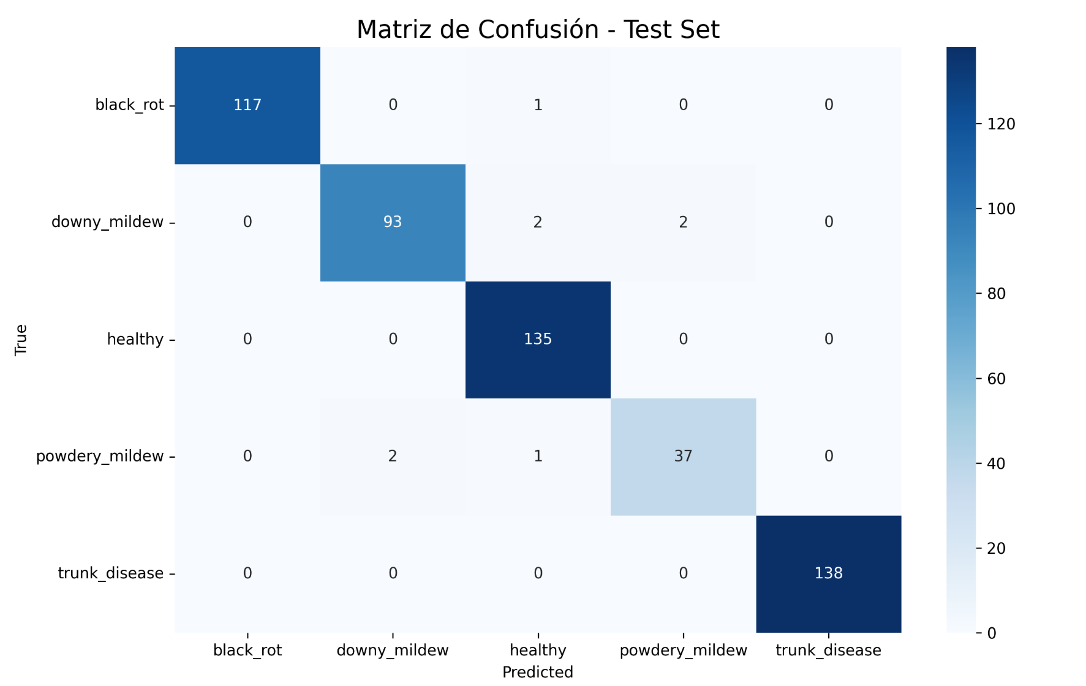 Figura 4: Matriz de confusión (conjunto de test)

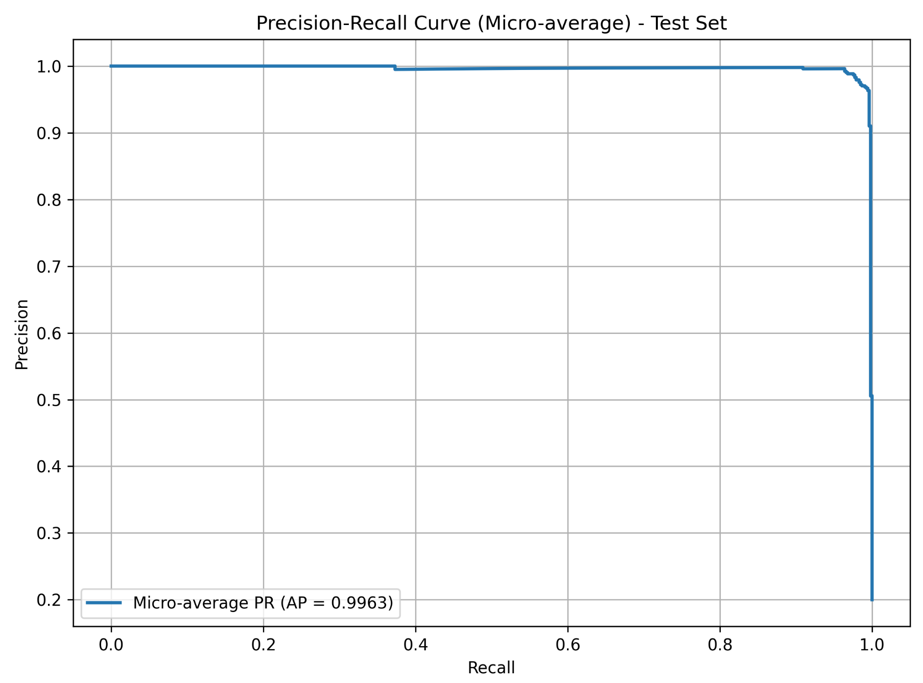

Figura 5: Curva precision-recall sobre el conjunto de test
Finalmente, se verifica el cumplimiento del KPI definido para el proyecto, basado en un Índice de Eficiencia en la Intervención Fitosanitaria (IEIF) superior al 95%, equivalente a una accuracy global mayor a 0,95, alcanzando un valor aproximado de 0,98 en el conjunto de test.

7.4 Análisis de errores
En esta sección se analizan los errores de clasificación observados en el conjunto de test, con el objetivo de identificar patrones recurrentes de fallo del modelo y comprender sus posibles causas. El análisis se centra exclusivamente en los errores obtenidos sobre datos del propio dataset de evaluación, sin incluir casos externos o fuera de distribución. El resto de limitaciones y las estrategias de mitigación de riesgos asociadas a datos externos se abordan en la Sección 10.
La mayoría de los pocos errores del modelo se concentran en las clases downy_mildew y powdery_mildew, lo cual es comprensible dado que ambas enfermedades presentan una sintomatología visual muy similar, con manchas blancas o vellosas que pueden confundirse. Además, se observan algunas predicciones incorrectas en hojas que presentan síntomas muy leves o parcialmente desarrollados, donde la infección es difícil de percibir incluso visualmente. Estas confusiones reflejan limitaciones inherentes al dataset y a la dificultad intrínseca de distinguir ciertas fases tempranas de las enfermedades, y no indican un fallo general del modelo.
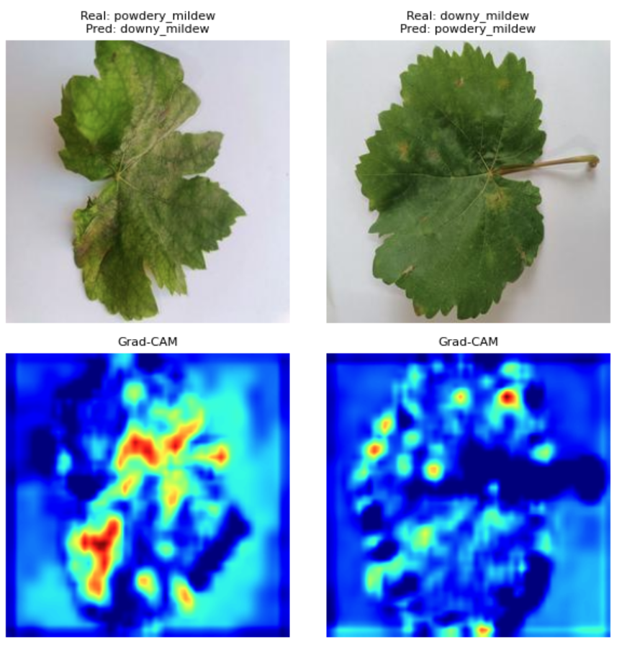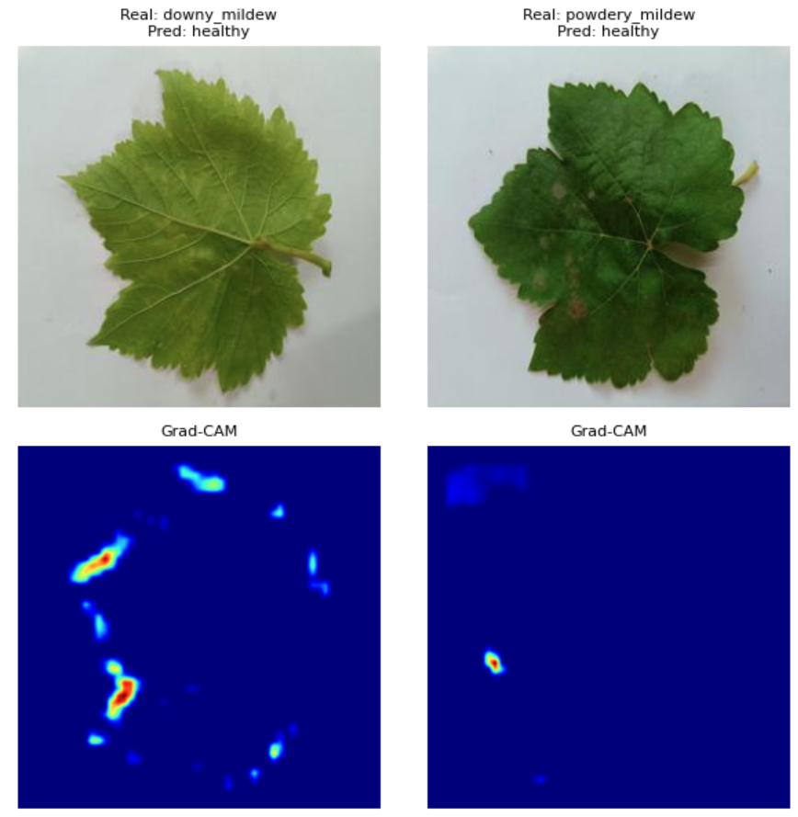

Figura 6: Ejemplos de errores del modelo

8 Despliegue e inferencia del modelo

8.1 Modo de despliegue
El modelo está diseñado para ejecución local (on‑premise) mediante el empaquetado de scripts en Python. La interacción se realiza a través de una interfaz de línea de comandos (CLI). El sistema puede ejecutarse como procesos batch bajo demanda o programados (por ejemplo, mediante tareas planificadas tipo CRON o el programador de tareas de Windows), sin necesidad de exponer una API persistente, lo que simplifica su operación y mantenimiento.

8.2 Mecanismo de inferencia
En esta sección se explica únicamente el flujo general del mecanismo de inferencia del modelo; los detalles específicos para la reproducción del resto de etapas (creación del entorno virtual, carga del dataset, procesamiento,...) se encuentran en la Sección 9.2.
El proyecto permite realizar predicciones individuales sobre imágenes aisladas. Gracias al pipeline de preprocesamiento, cada imagen se normaliza y transforma de manera consistente con el conjunto de entrenamiento, garantizando resultados fiables. Al ejecutar la inferencia individual, el modelo devuelve la clase predicha junto con su probabilidad, y genera una visualización Grad-CAM que resalta las regiones de la imagen que más contribuyeron a la predicción. Esto permite interpretar y verificar visualmente el comportamiento del modelo sobre casos concretos, facilitando la revisión de resultados antes de su uso en producción. El script de inferencia acepta como argumento la ruta de la imagen a predecir y guarda automáticamente la visualización resultante en la carpeta data/predictions/.
Formato de la imagen de entrada:
- JPG
Comando de inferencia:
python scripts/predict.py –image <ruta_de_la_imagen_a_predecir>
Ejemplo:
python scripts/predicty.py
-–image “data/predictions/image (34).jpg”

Se generará una imagen como la siguiente en la carpeta data/predictions/:
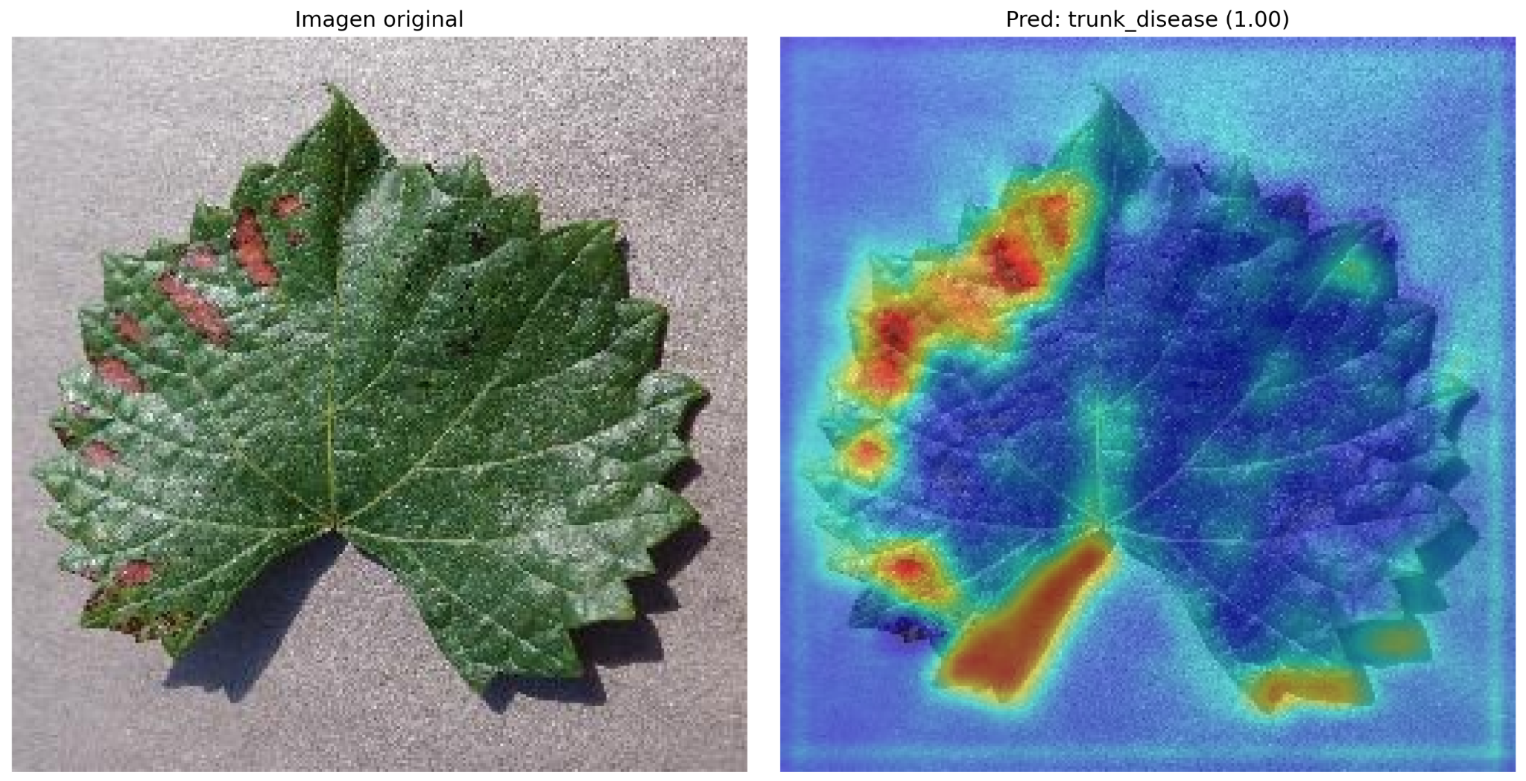

Figura 7: Ejemplo de resultado de inferencia individual
En caso de que la ruta proporcionada no sea válida o el archivo no exista, el sistema devolverá un error indicando que no se ha encontrado el fichero especificado, interrumpiendo la ejecución de la inferencia.
Si no se proporciona la ruta de una imagen al script y se utiliza directamente el comando python scripts/predict.py sin argumentos, el sistema selecciona de manera aleatoria una imagen del conjunto de data/processed/Images_256/, recorriendo todas las subcarpetas correspondientes a cada clase. La imagen seleccionada se copia automáticamente a la carpeta data/predictions/ y sobre ella se realiza la inferencia, generando la predicción de clase, su probabilidad y la visualización Grad-CAM correspondiente. Esto permite ejecutar predicciones de manera rápida y explorar el comportamiento del modelo incluso sin tener una imagen específica a mano.

9 Reproducibilidad y evidencias

9.1 Inventario de artefactos y entorno
Para garantizar la reproducibilidad del proceso, el paquete de distribución incluye todos los elementos necesarios para reconstruir el flujo completo y generar los artefactos asociados al modelo, así como el propio modelo ya entrenado, permitiendo tanto su uso directo en inferencia como la eventual regeneración del pipeline:
- Modelo serializado (producción) – ubicado en el directorio models/artifacts/ (no debe modificarse manualmente):
  - leafcnn_best.pth: modelo predictivo final.
- Definición del entorno
  - requirements.txt: lista estricta de dependencias y versiones (pandas, numpy, scikit‑learn, xgboost, etc.) necesarias para asegurar la replicabilidad numérica.
- Configuración del sistema
  - config/config.py: módulo de configuración centralizado que define los paths relevantes del proyecto (datos, modelos, salidas, etc.) así como los parámetros y hiperparámetros utilizados en el entrenamiento del modelo.

9.2 Pasos para reproducir el ciclo completo
Estos pasos también se encuentran descritos en el fichero README.md del repositorio.
Paso 1 – Configuración del entorno
- Crear entorno virtual:
python -m venv env
- Activar entorno (Windows):
env/Scripts/activate
- Activar entorno (Linux/Mac):
source venv/bin/activate
- Instalar librerías:
pip install -r requirements.txt
Paso 2 – Obtención y procesamiento de datos (ETL)
Descargar los datasets a partir de los siguientes enlaces y descomprimirlos en la carpeta data/raw/datasets:
- Grape Plant From Plant Village Dataset
- NGLD
Tras descargar los datos y descomprimirlos en dicha carpeta, la estructura debe ser la siguiente:
data/
├── README.md
└── raw/
└── datasets/
├── Grape Plant from Plant Village Dataset/
│ ├── Grape___Black_rot/
│ ├── Grape___Esca_(Black_Measles)/
│ ├── Grape___healthy/
│ └── Grape___Leaf_blight_(Isariopsis_Leaf_Spot)/
└── Niphad Grape Leaf Disease Dataset (NGLD)/
└── Niphad Grape Leaf Disease Dataset (NGLD)/
└── Grapes Disease Dataset/
├── Downy Mildew/
├── Powdery Mildew/
├── Healthy Leaves/
└── Bacterial Leaf Spot/
Para comprobar que la estructura de la carpeta data es correcta, así como que el entorno cuenta con las dependencias necesarias y la disponibilidad de GPU/CPU, se recomienda ejecutar el siguiente script:
python scripts/check_environment.py
Una vez terminado el paso anterior, ejecutar el comando de procesamiento de los datos:
python scripts/data_preprocessing.py
Paso 3 – Ejecución del pipeline de entrenamiento (opcional) y evaluación sobre el conjunto de test
El siguiente comando entrena el modelo con los datasets procesados anteriormente y guarda las métricas obtenidas sobre el conjunto de test en la carpeta models/metrics:
python scripts/train.py
También podemos saltarnos el paso anterior y evaluar sobre el conjunto de test directamente el modelo final que ya se incluye en el repositorio:
python scripts/evaluate.py
Paso 4 – Inferencia individual del modelo
El siguiente script permite realizar predicciones sobre imágenes individuales utilizando el modelo entrenado.
python scripts/predict.py –image <ruta_de_la_imagen_a_predecir>
También es posible ejecutar el comando anterior sin especificar ninguna imagen. De este modo, se seleccionará aleatoriamente una del dataset data/processed/Images_256/.
No es necesario que la imagen de entrada tenga una resolución de 224×224 píxeles, ya que, al igual que en el proceso de entrenamiento, el redimensionado se realiza de forma dinámica durante la inferencia del modelo.
python scripts/predict.py
La predicción incluye la clase estimada y una visualización Grad-CAM, y guarda la imagen resultante en data/predictions/.

9.3 Trazabilidad del código
El código entregable sigue una estructura modular verificable:
- scripts/: Ficheros principales de reproducción y ejecución.
- configs/: Archivos de configuración para LeafCNN.
- requirements.txt: Lista exacta de dependencias.
- src/: Código estructurado.
Para una descripción completa de la estructura del proyecto y los pasos para la reproducción, consulte el README.md.

9.4 Evidencias generadas
Durante el preprocesamiento, entrenamiento y evaluación, el sistema genera información que asegura la trazabilidad y reproducibilidad.
El modelo entrenado se almacena como archivo .pth en el directorio models/artifacts, con un tamaño aproximado de 600 KB, y las gráficas y métricas derivadas del entrenamiento y evaluación del modelo se guardan en models/metrics tras la ejecución.
El correcto preprocesamiento de los datos da lugar a 5.612 imágenes en data/processed/Images_256/ y a un archivo unificado dataset_DEF.csv con el mismo número de registros. Las imágenes almacenadas en dicha carpeta mantienen una resolución de 256×256 píxeles, correspondiente a la resolución original del dataset, ya que el redimensionado a 224×224 se realiza posteriormente de forma dinámica durante la carga de los batches, tanto en la fase de entrenamiento del modelo como en la inferencia.
En el modo de entrenamiento, se obtienen gráficas y métricas clave como las curvas de accuracy y loss por cada epoch, la matriz de confusión, el reporte de clasificación por clase, la curva precision-recall y métricas globales. La reproducción se considera exitosa cuando, sobre el conjunto de imágenes de test, el modelo alcanza una accuracy 0,97, un F1-score por clase superior a 0,9, y se generan correctamente el modelo entrenado y las métricas.

10 Limitaciones, riesgos y consideraciones
En primer lugar, listamos las limitaciones relativas al conjunto de datos que hemos utilizado:
- Limitación de cobertura de enfermedades: Algunas enfermedades fúngicas que son comunes en España no se tendrán en cuenta en el presente modelo. El principal factor es la falta de imágenes fiables disponibles para entrenar y evaluar el modelo de manera fiable, como es el caso de la Excoriosis de la vid (Phomopsis viticola). Además, el modelo se centrará exclusivamente en imágenes de hojas, por lo que aquellas enfermedades que afectan principalmente a racimos o raíces, como es el caso de la Podredumbre gris (Botrytis cinerea) y la Podredumbre de raíz (Armillaria mellea, Rosellinia necatrix), respectivamente. Por otra parte, algunos datasets incluyen la clase Leaf blight, que agrupa hojas con necrosis foliar difusa. Sin embargo, esta etiqueta no corresponde a una enfermedad fúngica concreta reconocida en España, sino que se utiliza en los datasets para representar daños foliares de origen diverso, que pueden incluir hongos secundarios, estrés ambiental o daños mecánicos. Por tanto, dichas imágenes tampoco se utilizarán para entrenar el modelo.
- Origen geográfico de las imágenes: Cabe destacar que no se dispone de datasets públicos de imágenes de hojas de la vid provenientes de España, por lo que el conjunto de datos combina colecciones internacionales. Por ello, es posible que los síntomas de las enfermedades varíen ligeramente debido a diferencias en clima, variedades cultivadas, prácticas agrícolas o condiciones del suelo. La ausencia de imágenes locales representa una limitación, ya que el modelo no se ha entrenado con datos que reflejen exactamente las condiciones de Castilla y León u otras regiones españolas.
- Variabilidad y representatividad de las imágenes: Los datasets utilizados recogen imágenes capturadas en contextos concretos, con determinadas condiciones de iluminación, fondos, variedades de vid y formas de adquisición. Por ello, pueden producirse variaciones en el rendimiento cuando se aplica a imágenes tomadas en entornos distintos. Este comportamiento es habitual en modelos de visión por computador y responde a la propia naturaleza de los datos disponibles, por lo que no se considera un fallo del modelo, sino una consecuencia normal de la variabilidad entre dominios.
En conjunto, las limitaciones descritas reflejan que el rendimiento del modelo está condicionado por la representatividad y diversidad de los datos utilizados. Aunque la combinación de distintos datasets aporta variabilidad y favorece la generalización, es esperable que puedan producirse desviaciones en escenarios que difieran significativamente de las condiciones de entrenamiento, especialmente en contextos geográficos o de adquisición no representados. Asimismo, el alcance del modelo está restringido al conjunto de enfermedades consideradas, por lo que no es capaz de identificar patologías no incluidas durante el entrenamiento, pudiendo clasificarlas dentro de las categorías conocidas.
En última instancia, es importante señalar que el rendimiento de cualquier modelo de aprendizaje automático está intrínsecamente condicionado por la calidad, diversidad y representatividad de los datos disponibles, especialmente cuando se trabaja con datasets abiertos. En este caso, se ha realizado un esfuerzo consciente por combinar distintos conjuntos de datos con el objetivo de introducir mayor variabilidad visual, así como por descartar aquellos que podían incorporar sesgos no deseados o elementos poco representativos de la sintomatología foliar, priorizando la coherencia del dominio de aprendizaje. El modelo muestra un comportamiento muy sólido sobre las imágenes utilizadas durante el entrenamiento y evaluación, como reflejan las métricas obtenidas en el conjunto de test y el análisis cualitativo mediante Grad-CAM confirma que el modelo atiende a regiones relevantes de la hoja, lo que sugiere un aprendizaje basado en patrones sintomáticos adecuados. No obstante, es esperable que su rendimiento pueda verse afectado en escenarios con condiciones de adquisición diferentes, como variaciones significativas en iluminación, fondo o entorno de captura, al no estar completamente representadas en los datos de entrenamiento.
Con el objetivo de evaluar su capacidad de generalización, en el notebook notebooks/analisis_resultados.ipynb se han realizado diversas pruebas sobre imágenes externas al dataset, recopiladas manualmente desde Internet, que simulan escenarios más cercanos a condiciones reales de campo. En el propio notebook se incluyen los enlaces a cada una de las imágenes utilizadas, así como las instrucciones necesarias para su descarga y organización, de forma que el análisis pueda reproducirse de manera completa.
En la mayoría de los casos, el modelo es capaz de realizar predicciones correctas y centrarse en la sintomatología relevante, lo que indica que ha aprendido adecuadamente los patrones asociados a las distintas enfermedades fúngicas. Sin embargo, en algunos casos su rendimiento puede verse afectado por factores externos como el fondo de la imagen o las condiciones de iluminación. Por este motivo, se recomienda en la práctica controlar en la medida de lo posible estos elementos durante la captura de imágenes, utilizando fondos neutros (por ejemplo, un folio blanco) y evitando reflejos directos de luz sobre la hoja.
Por otro lado, es importante destacar que las imágenes de campo utilizadas en este notebook han sido seleccionadas manualmente desde Internet. En la documentación se detalla dónde pueden obtenerse y cómo deben organizarse para garantizar la reproducibilidad del análisis. No se han utilizado métricas cuantitativas sobre este conjunto, ya que no existen datasets de imágenes de campo suficientemente estandarizados y bien etiquetados para este problema. Del mismo modo, la obtención automática mediante web scraping no resulta adecuada, ya que requeriría un filtrado manual exhaustivo imagen por imagen para garantizar la calidad y relevancia del conjunto. Este enfoque es coherente con la fase de entrenamiento del modelo, que también se ha basado en datasets de alta calidad y más controlados, priorizando la consistencia de las etiquetas y la fiabilidad de los datos frente a la cantidad.

10.1 Plan de mitigación de riesgos
La mitigación de los riesgos asociados al modelo se basa principalmente en una aplicación controlada y contextualizada, dado que sus limitaciones están directamente relacionadas con la disponibilidad y representatividad de los datos utilizados.
Para un uso fiable, el modelo debería reentrenarse sobre imágenes representativas del viñedo o zona específica en la que se pretenda su despliegue. En escenarios reales, sería conveniente disponer de datos propios de cada cliente o localización con el fin de verificar que las condiciones visuales y ambientales están alineadas con las aprendidas durante el entrenamiento.
Asimismo, el modelo ha sido entrenado para un conjunto limitado de enfermedades, por lo que su uso debe restringirse a la identificación de dichas patologías.
Adicionalmente, en escenarios de uso práctico es recomendable prestar atención a las condiciones de captura de las imágenes, ya que factores como los reflejos de luz solar o fondos no uniformes pueden influir en la predicción del modelo (tal y como se documenta en notebooks/analisis_resultados.ipynb) En este sentido, el uso de fondos neutros (por ejemplo, un folio blanco) o la reducción de reflejos directos sobre la hoja puede contribuir a mejorar la consistencia de los resultados.
Aunque no se implementa un mecanismo automático de detección de degradación del modelo en producción (concept drift), el sistema incorpora visualizaciones Grad-CAM en cada predicción. Estas permiten interpretar las regiones de la imagen en las que se basa el modelo para tomar su decisión, facilitando una supervisión cualitativa por parte del usuario final y ayudando a detectar posibles incoherencias entre los patrones visuales relevantes y la sintomatología esperada.
Estas consideraciones permiten reducir los riesgos de uso indebido del modelo y garantizan una interpretación adecuada de sus resultados dentro de los límites definidos por los datos disponibles.

10.2 Explicabilidad del modelo
Con el objetivo de analizar y validar el comportamiento interno del modelo, se ha incorporado un estudio de explicabilidad basado en técnicas de visualización, concretamente mediante el uso de Grad-CAM (Gradient-weighted Class Activation Mapping).
Grad-CAM es una técnica que permite identificar qué regiones de una imagen han sido más relevantes para la predicción de una clase concreta. Para ello, utiliza los gradientes de la salida del modelo con respecto a las últimas capas convolucionales, generando un mapa de activación que resalta las zonas que más han contribuido a la decisión final. De esta forma, es posible comprobar si el modelo está basando sus predicciones en patrones visuales coherentes con el conocimiento experto del dominio, o si, por el contrario, se apoya en artefactos irrelevantes.
El análisis de los mapas Grad-CAM obtenidos para el modelo final muestra un comportamiento consistente y alineado con la lógica esperada del problema. En la mayoría de los casos, el modelo centra su atención en el interior de la hoja, y de manera específica en las zonas donde la sintomatología de las distintas enfermedades es visible, como manchas, áreas necrosadas o alteraciones en la textura de la superficie foliar. Esto indica que el modelo ha aprendido características discriminativas relevantes y no depende de elementos externos como el fondo.
Este comportamiento supone una mejora significativa con respecto a modelos evaluados en versiones anteriores del pipeline, como EfficientNet (versión 1 del sistema) y una arquitectura ResNet18, que también fue probada durante la fase de experimentación (el proceso está documentado en notebooks/training_EffNet&ResNet.ipynb). En dichos modelos, los mapas de activación mostraban en algunos casos una atención más dispersa o centrada en regiones menos informativas de la imagen, lo que reducía la interpretabilidad de las predicciones y generaba menor confianza en el proceso de decisión.
A continuación, se presentan algunos ejemplos representativos, varios por cada clase, en los que se compara el comportamiento del modelo final frente a los modelos anteriores. En estas visualizaciones se incluyen tanto la imagen original como el mapa Grad-CAM asociado a cada predicción. En todos los casos, se observa de manera clara que el modelo actual localiza de forma más precisa las regiones afectadas por la enfermedad, reforzando la idea de que la mejora en las métricas cuantitativas va acompañada de una mejora cualitativa en la forma en que el modelo interpreta las imágenes.
- Black_rot: el modelo centra claramente su atención en la hoja, enfocándose en los puntos marrones característicos de la enfermedad, lo que indica que aprende patrones sintomáticos relevantes.
LeafCNN | 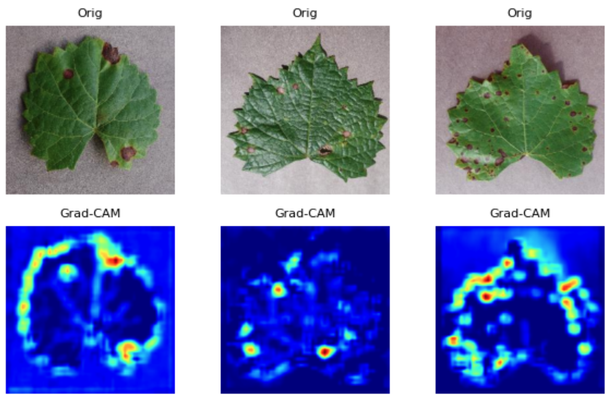
EffNetB0 | 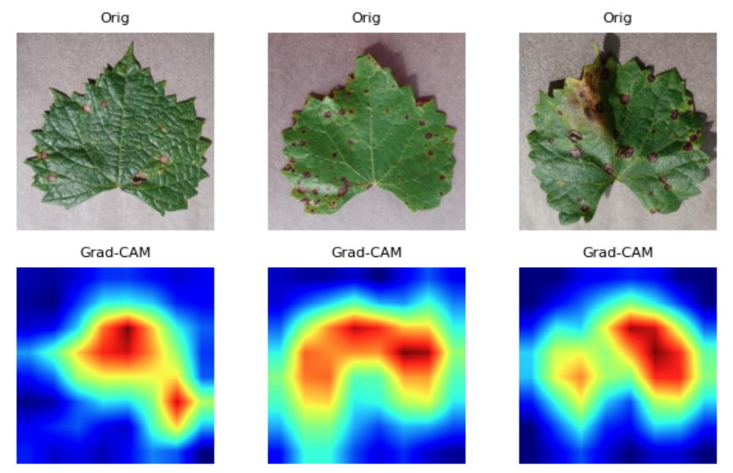
ResNet18 | 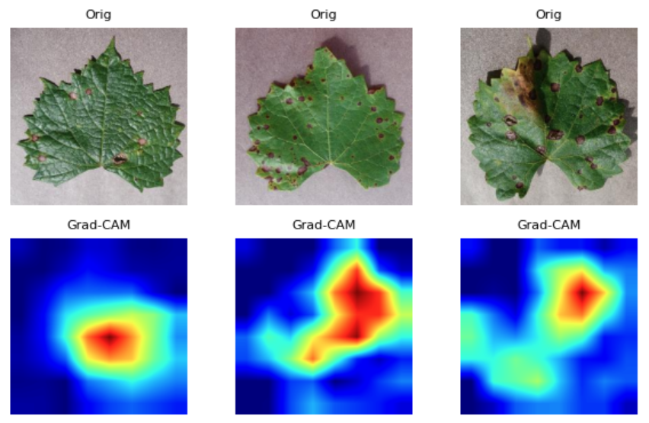

Tabla 7 Explicabilidad sobre la clase black_rot
- Downy_mildew: de manera similar, la atención se dirige a los patrones blancos sobre la hoja, reflejando un buen comportamiento en la identificación de la enfermedad.
LeafCNN | 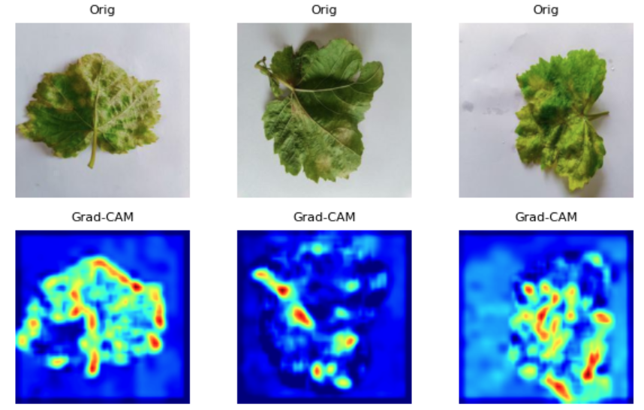
EffNetB0 | 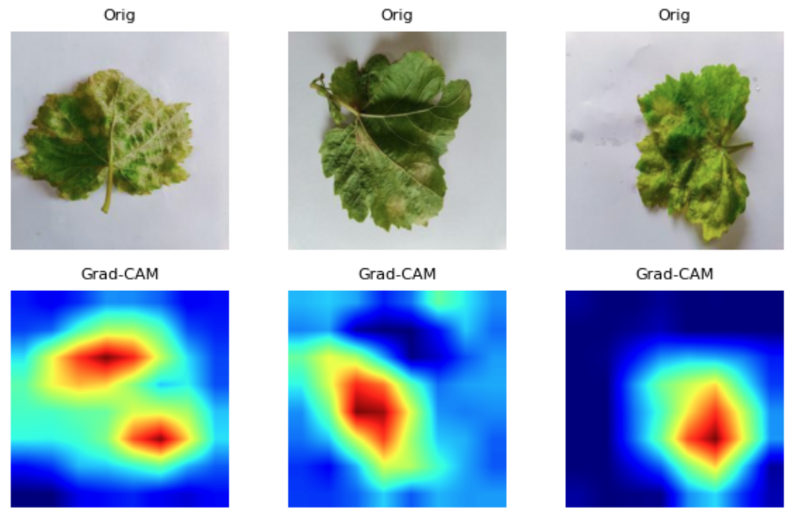
ResNet18 | 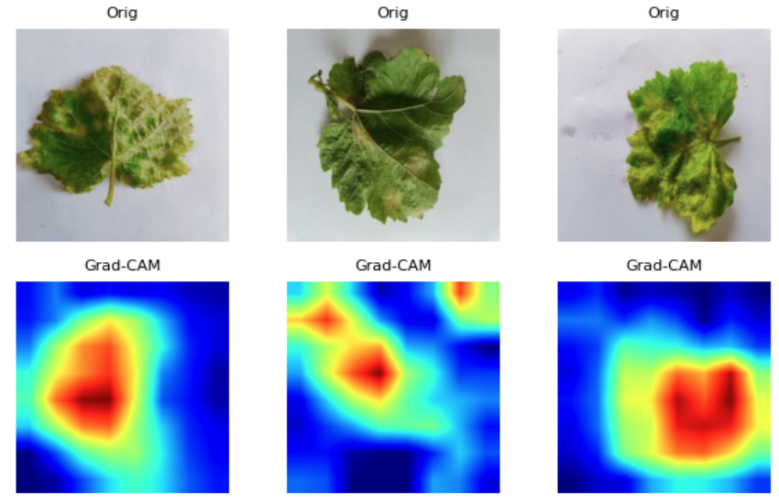

Tabla 8 Explicabilidad sobre la clase downy_mildew
- Healthy: Aunque mediante Grad-CAM se observan regiones con mayor intensidad (zonas más rojas), estas deben interpretarse de forma relativa, ya que el método resalta las áreas con mayor contribución dentro de cada imagen y no proporciona una medida absoluta de atención.
LeafCNN | 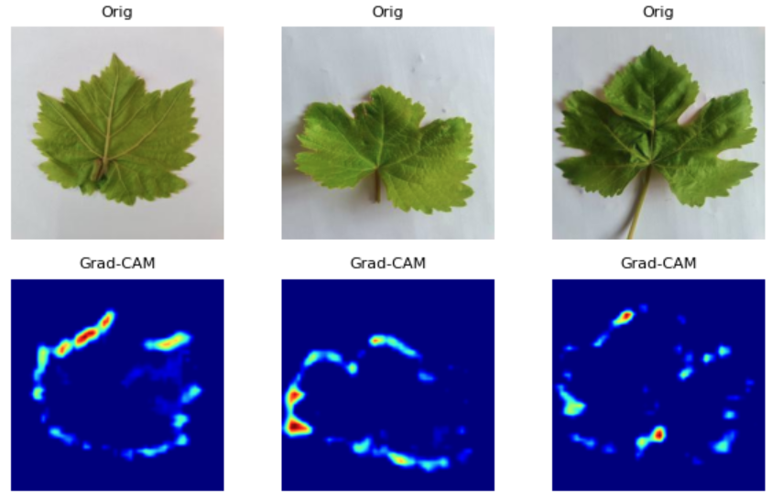
EffNetB0 | 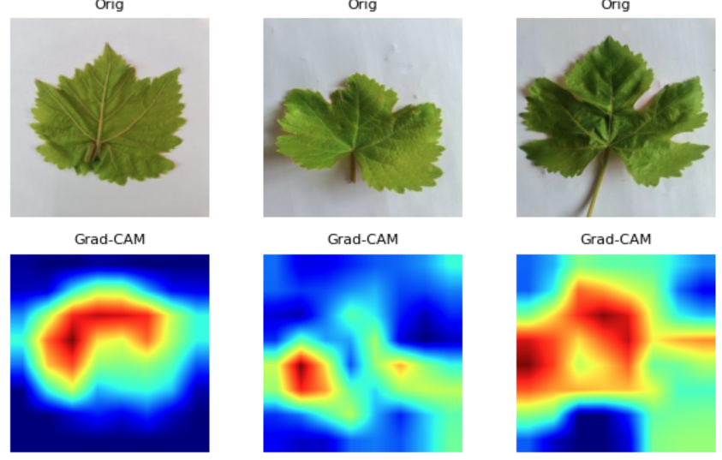
ResNet18 | 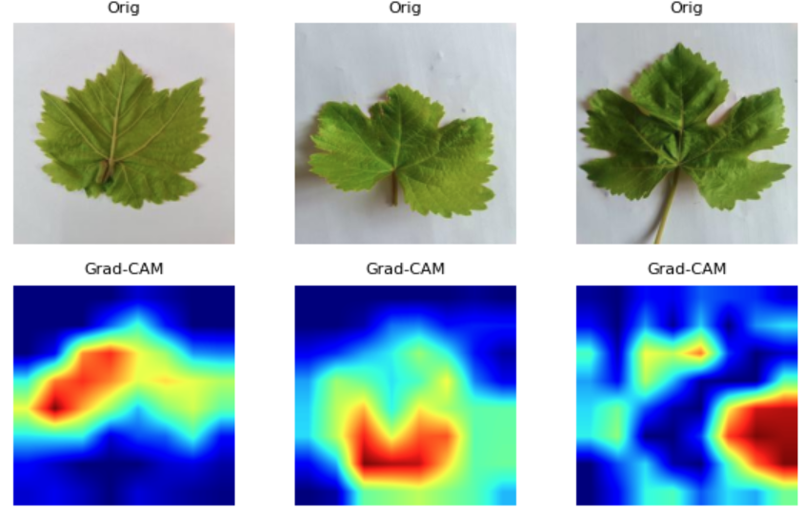

Tabla 9 Explicabilidad sobre la clase healthy
- Powdery_mildew:
LeafCNN | 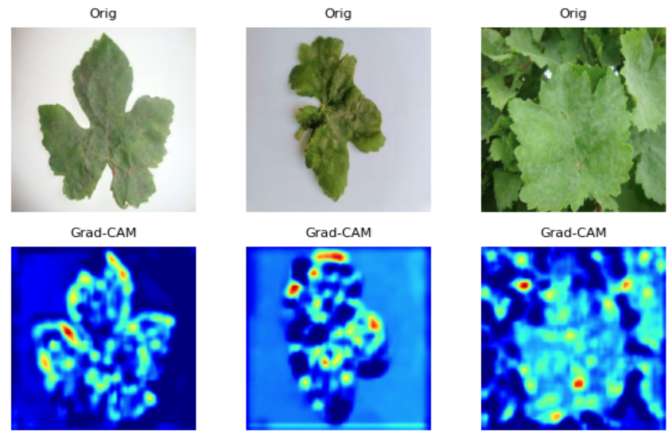
EffNetB0 | 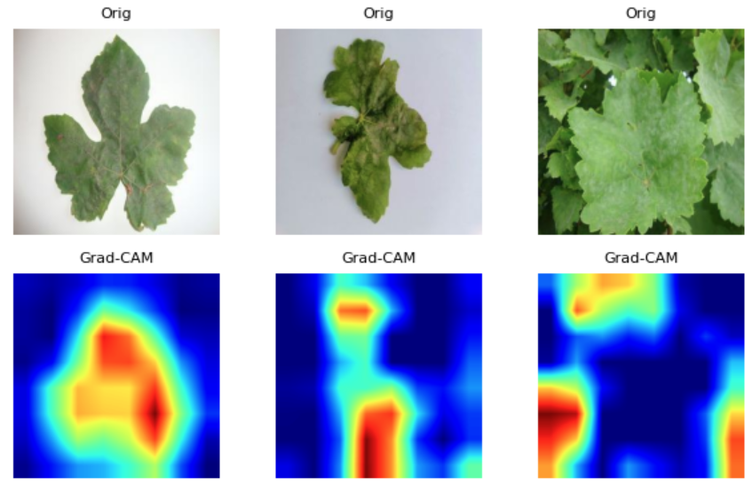
ResNet18 | 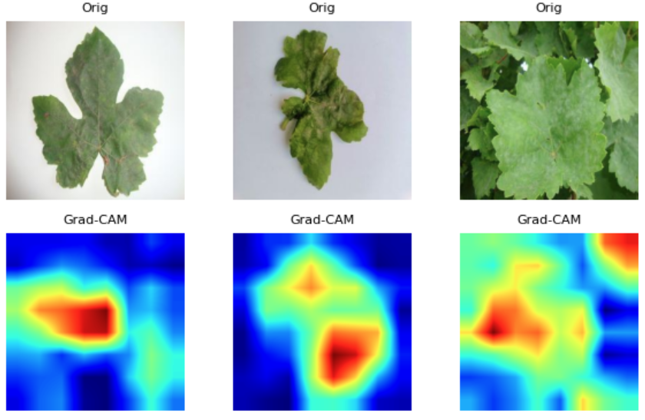

Tabla 10 Explicabilidad sobre la clase powdery_mildew
- Trunk_disease: el modelo muestra un desempeño adecuado, reconociendo correctamente las manchas marrones características sobre la hoja
LeafCNN | 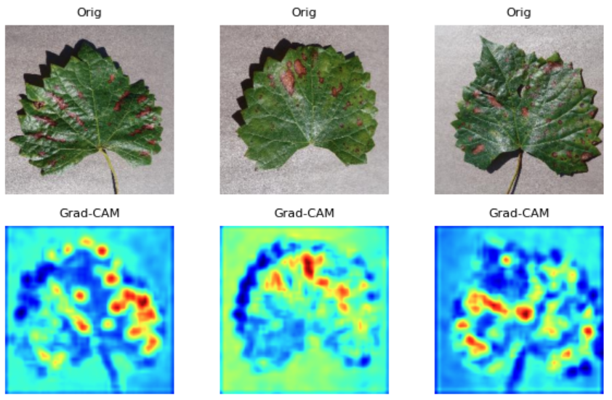
EffNetB0 | 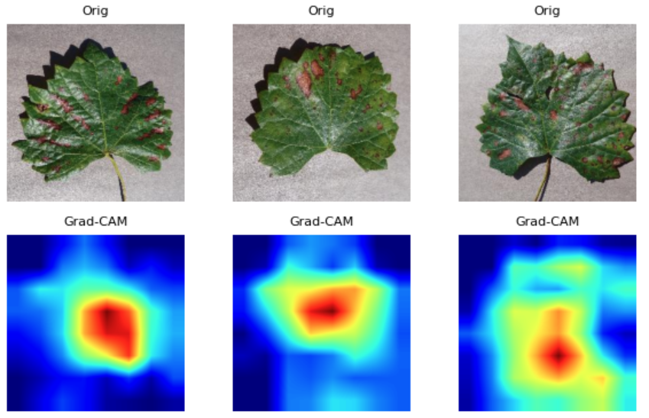
ResNet18 | 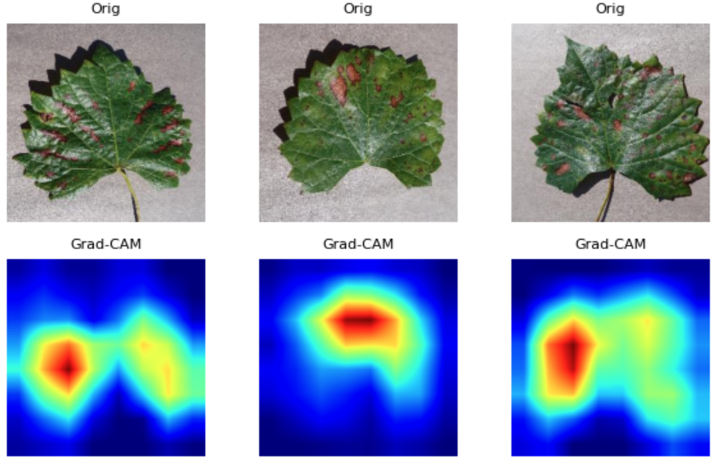

Tabla 11 Explicabilidad sobre la clase trunk_disease

Referencias
Ngugi, L.C., Abelwahab, M., & Abo-Zahhad, M. (2020). Recent advances in image processing techniques for automated leaf pest and disease recognition – A review. Information Processing in Agriculture.
Wang, Q., Qi, F., Sun, M., Qu, J., & Xue, J. (2019). Identification of tomato disease types and detection of infected areas based on deep convolutional neural networks and object detection techniques. Computational Intelligence and Neuroscience, 2019, Article 9142753.
Mohanty, S. P., Hughes, D. P., & Salathé, M. (2016). Using deep learning for image-based plant disease detection. Frontiers in Plant Science, 7, Article 1419.
Boppana, V., Davuluri, S., Reddi, R., Syda, N., Rao, M. U., Kasukurthi, A., Badiguntla, R., & Rao, Y. N. (2025). Plant disease detection using hybrid MobileNetV2–compact CNN architecture with LIME integration. Journal of Information Systems Engineering and Management, 10(13s), Article 2111.
Suresha, H., S H, K., & M S, D. (2025). Precision Agriculture-Based Pest Detection Solutions Using AI Algorithms Simulated with Complex Logic Gates Integration and 3D Bioprinting. Preprints.
Majdalawieh, M., Martins, C., Radi, M., Alaraj, M., & Khan, S. (2025). Precision agriculture in the age of AI: A systematic review of machine learning methods for crop disease detection. Smart Agricultural Technology, 12, 101491.
Dharrao, M., Zade, N., Kamatchi, R., Sonawane, R., Henry, R., & Dharrao, D. (2025). Grapes leaf disease dataset for precision agriculture. Data in Brief, 61, 111716.

